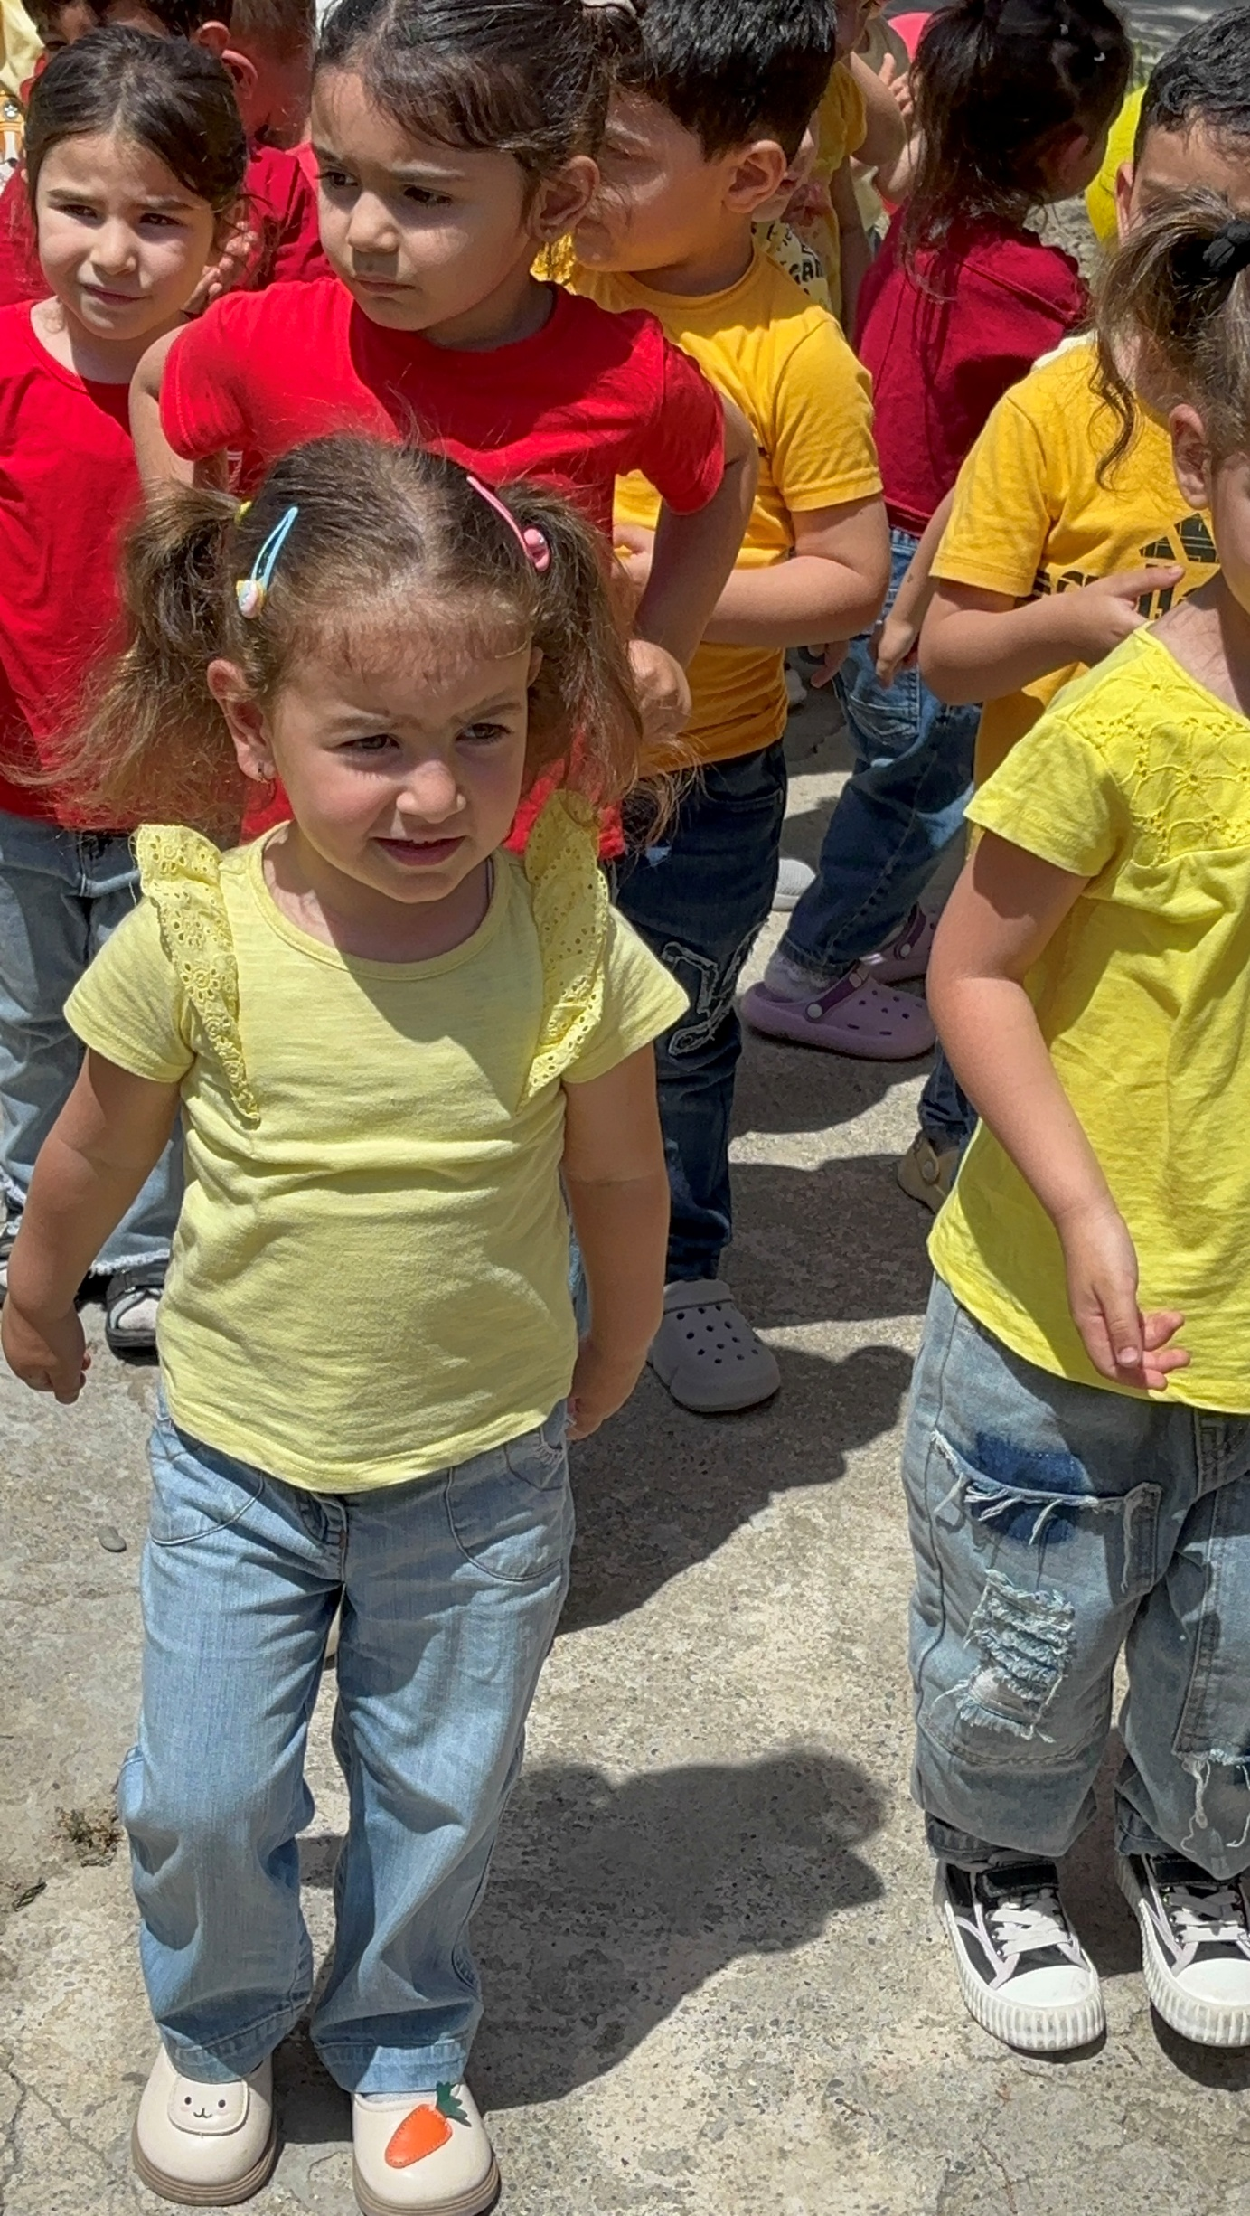


ՀԱՅԱՍՏԱՆԻ ՀԱՆՐԱՊԵՏՈՒԹՅՈՒՆ
ԱՐԱՐԱՏԻ ՄԱՐԶ<<ԱՐՏԱՇԱՏ ՀԱՄԱՅՆՔԻ ԳԵՏԱԶԱՏ ԳՅՈՒՂԻ ՄԱՆԿԱՊԱՐՏԵԶ>> ՀՈԱԿ
Գ. Գետազատ Իսահակյան 14/1 էլ. հասցե՝ sofik_hovhannisjan@mail.ru

ՀԱՇՎԵՏՎՈՒԹՅՈՒՆ
<<ԱՐՏԱՇԱՏ ՀԱՄԱՅՆՔԻ ԳԵՏԱԶԱՏ ԳՅՈՒՂԻ ՄԱՆԿԱՊԱՐՏԵԶ>> ՀՈԱԿ
2024-2025 ՈՒՍՈՒՄՆԱԿԱՆ ՏԱՐՎԱ ԳՈՐԾՈՒՆԵՈՒԹՅԱՆ ՆԵՐՔԻՆ ԳՆԱՀԱՏՄԱՆ

Ներածություն. Սույն փաստաթուղթը «Արտաշատ համայնքի Գետազատ գյուղի մանկապարտեզ» համայքային ոչ առևտրային կազմակերպության իրականացված
ներքին գնահատման արդյունքում կազմված հաշվետվությունն է՝ համաձայն
Հայաստանի Հանրապետության կառավարության 13 մայիսի 2021 թվականի N 764-Ն որոշման: Ներքին գնահատումն իրենից ներկայացնում է մատուցվող կրթական ծառայությունների որակի մշտադիտարկման և հսկողության իրականացման գործընթաց:

Ուսումնական հաստատության գործունեության ներքին գնահատման նպատակն է`
- նախադպրոցական կրթության բնագավառում պետական քաղաքականության միասնականության ապահովմանը, նախադպրոցական կրթության որակի բարելավմանը և արդյունավետության բարձրացմանը նպաստելը.
- ուսումնական հաստատությունների միջև կրթական ծառայությունների մատուցման որակի և արդյունավետության բարձրացմանն ուղղված մրցակցության ձևավորումը.
- շահառուների` սաների և նրանց ծնողների (օրինական ներկայացուցիչների), հաստատության մանկավարժական աշխատողների, նախարարության, տարածքային կառավարման մարմինների, տեղական ինքնակառավարման մարմինների, Երևանի քաղաքապետարանի, կրթության հարցերով զբաղվող կազմակերպությունների, գործատուների շրջանում հաստատության գործունեության վերաբերյալ իրազեկվածության աստիճանի բարձրացումը.
- ուսումնական հաստատությունների հաշվետվողականության մեխանիզմների արդյունավետության բարձրացմանը, գործունեության թափանցիկության ապահովմանը նպաստելը
Ներքին գնահատումն իրականացված է հաստատության տնօրենի՝ 29.08.2025թ. թիվ 26 բ հրամանով կազմավորված հանձնաժողովի կողմից, որի անդամներն են հանդիսանում՝
- Քրիստինե Ստեփանյան (դաստիարակ՝հաստատության մանկավարժական խորհրդի անդամ)

- Համասփյուռ Մանուկյան՝ մեթոդիստ

- Անուշ Ծուղունյան (դաստիարակ՝հաստատության մանկավարժական խորհրդի անդամ)
- Անուշ Հովհաննիսյան (երաժշտ.դաստ՝հաստատության մանկավարժական խորհրդի
անդամ)
- Երանուհի Մանասերյան (ծնող)

- Մարինե Բաբայան (ծնող)

- Գարեգին Հարությունյան (Արտաշատ համայնքի Գետազատ բնակավայրի վարչական ղեկավար)

- Արմինե Բաղդասարյան (երկրորդ կարգի մասնագետ Գետազատի համայնքապետարանում)
Հանձնաժողովի նախագահը հաստատության տնօրեն Ս․Հովհաննիսյան

ՀԱՅԱՍՏԱՆԻ ՀԱՆՐԱՊԵՏՈՒԹՅԱՆ ՆԱԽԱԴՊՐՈՑԱԿԱՆ ՈՒՍՈՒՄՆԱԿԱՆ ՀԱՍՏԱՏՈՒԹՅԱՆ ԳՈՐԾՈՒՆԵՈՒԹՅԱՆ ՆԵՐՔԻՆ ԳՆԱՀԱՏՄԱՆ ՀԱՐՑԱՇԱՐ

I. ԸՆԴՀԱՆՈՒՐ ՏԵՂԵԿՈՒԹՅՈՒՆՆԵՐ ՀԱՍՏԱՏՈՒԹՅԱՆ ՄԱՍԻՆ

Կազմակերպության անվանումը « Արտաշատ համայնքի Գետազատ գյուղի մանկապարտեզ» ՀՈԱԿ
Կազմակերպաիրավական տեսակը՝ Համայնքային ոչ առևտրային կազմակերպություն
Սեփականության ձևը՝ համայնքային
Հասցե՝ գ. Գետազատ Իսահակյան 14/1
Հեռ.՝ 098/95-38-99
Պաշտոնական կայքէջ`

II. ՀԱՍՏԱՏՈՒԹՅԱՆ ԳՈՐԾՈՒՆԵՈՒԹՅԱՆ ՆԵՐՔԻՆ ԳՆԱՀԱՏՄԱՆ ՀԱՐՑԱՇԱՐԵՐ

Հաստատությունն իր ներքին գնահատումն իրականացնելիս պետք է առաջնորդվի ստորև բերված հարցաշարերով.

1. ՈՒՍՈՒՄՆԱԿԱՆ ՀԱՍՏԱՏՈՒԹՅԱՆ ՇԵՆՔԻ ԵՎ ՏԱՐԱԾՔԻ ԱՆՎՏԱՆԳ

ՇԱՀԱԳՈՐԾՈՒՄԸ

Ցուցանիշ | Այո | Մասամբ | Ոչ
ա. ուսումնական հաստատությունն ունի տարածք՝ մեկուսացված ու հեռացված ավտոճանապարհային գոտուց, աղմուկի, օդի աղտոտման աղբյուրներ հանդիսացող արդյունաբերական կամ այլ օբյեկտներից. |  | V
բ. ուսումնական հաստատության տարածքը ցանկապատված է և անվտանգ է սաների ազատ տեղաշարժման համար. | V
գ. արտակարգ իրավիճակներում հատուկ ծառայությունների մեքենաները կարող են անարգել մոտենալ ուսումնական հաստատության շենքին. | V
դ. ուսումնական հաստատության տարածքը մաքուր է, աղբը կանոնավորապես հավաքվում է հատուկ աղբարկղերում և դուրս է բերվում հաստատության տարածքից | V
ե. ուսումնական հաստատության ամբողջ տարածքում պարբերաբար իրականացվում են միջոցառումներ` կրծողների և վտանգավոր միջատների, թափառող շների, կատուների և այլ կենդանիների դեմ. | V

«ա», «բ» չափանիշների համար անհրաժետ է իրականացնել դիտարկում-փաստագրում և արձանագրել հաստատության շենքի ֆիզիկական վիճակը: «ե» չափանիշի համար պետք է հիմք ընդունել հաստատության կողմից համապատասխան կազմակերպությունների (ախտահարման-կանխարգելման, արտակարգ իրավիճակների ծառայության) հետ կնքված պայմանագրերը: Սույն աղյուսակը լրացնելիս ներքևում պետք է նշվի նաև համապատասխան փաստաթղթերի առկայության և գործողության ժամկետների, այդ թվում` պայմանագրերի, կատարման մասին:
Հաստատության շենքը վերանորոգված է, հարակից տարածքը բարեկարգված չէ, ցանկապատված և անվտանգ է սաների ազատ տեղաշարժման համար:
Հաստատությունը պայմանագրային հիմունքներով համագործակցում է « Արտաշատի կանխարգելիչ ախտահանման կենտրոն» դուստր ՓԲԸ հետ, որի հիման վրա պարբերաբար իրականացվում են միջոցառումներ կրծողների և վտանգավոր
միջատների դեմ։
Թափառող շների, կատուների և այլ կենդանիների դեմ միջոցառումներն իրականացվում են համայնքի համապատասխան մարմինների կողմից:

2. ՈՒՍՈՒՄՆԱԿԱՆ ՀԱՍՏԱՏՈՒԹՅՈՒՆՈՒՄ ՍԱՆԵՐԻ ՈՒ ԱՇԽԱՏԱԿԱԶՄԻ ՀԱՄԱՐ
ՈՒՍՈՒՄՆԱԿԱՆԳՈՐԾԸՆԹԱՑԻ ԵՎ ԱՇԽԱՏԱՆՔԻ ԿԱԶՄԱԿԵՐՊՄԱՆ ՀԱՄԱՐ

ԱՆՀՐԱԺԵՇՏ ՆՈՐՄԵՐԻ ՊԱՀՊԱՆՈՒՄԸ
(ՀՀ քաղաքաշինության կոմիտեի նախագահի 2020 թվականի դեկտեմբերի 10-ի N 95-Ն հրամանով սահմանված ՝ անվտանգության և առողջապահության նախարարի 2002 թվականի դեկտեմբերի 20-ի N 857-Ն հրամանով սահմանված սանիտարահիգիենիկ նորմերը)

Ցուցանիշ | Այո | Մասամբ | Ոչ
ա. ուսումնական հաստատության շենքը վերանորոգված է. |  | V
բ.ուսումնական հաստատության շենքի շահագործումը համապատասխանում է քաղաքաշինության կոմիտեի նախագահի 2020 թվականի դեկտեմբերի 10-ի N 95-Ն հրամանով սահմանված շահագործման անվտանգության նորմերին. |  | V
գ. շենքում առկա են դեպի դուրս բացվող պահուստային ելքեր. | V
դ.ուսումնական հաստատությունն ապահովված է կապի և արտակարգ իրավիճակների ազդարարման համակարգով. |  |  | V
ե.շենքը հարմարեցված է կրթության և զարգացման առանձնահատուկ պայմանների կարիք (այսուհետ՝ ԿԶԱՊԿ) ունեցող սաների անվտանգ տեղաշարժ ապահովող պայմաններին (թեքահարթակներ, լայն դռներ և այլն). |  |  | V
զ. ուսումնական հաստատությունն ապահովված է սարքին վիճակում գտնվող հակահրդեհային անվտանգության լրակազմով, տանիքը պատված է հրակայուն նյութերով. |  |  | V
է.համակարգչային սարքավորումները, հեռուստացույցներն ամուր են տեղադրված և ամրացված են աշխատատեղերին.
ը. անիվներով տեղաշարժվող ծանր իրերն ամրացված են հատակին. | V
թ. բաց դարակներից հեռացված են ծաղկամանները, | V
նկարները դեկորատիվ իրերը.
ժ. ուսումնական հաստատության միջանցքների հատակները սայթաքուն չեն, իսկ եթե ծածկված են ուղեգորգերով, ապա դրանք ամրացված են հատակին. | V
ժա. ստորին հարկերի պատուհաններն ունեն շարժական մետաղյա վանդակաճաղեր. |  |  | V
ժբ. ուսումնական հաստատության կահույքը համապատասխանում է անվտանգ կենսագործունեության պահանջներին, ամուր և բարվոք վիճակում է. |  | V
ժգ. ուսումնական հաստատությունում մշակված և առկա է սաների ու անձնակազմի տարհանման պլան, որում հաշվի են առնված նաև հաշմանդամություն ունեցող անձանց կարիքները. | V
ժդ. ուսումնական հաստատության նախասրահում, բոլոր հարկերում, խմբասենյակներում փակցված են տարհանման պլան-սխեմաները` համապատասխան գունային ցուցասլաքներով. |  | V
ժե. ուսումնական հաստատության տարհանման ուղիներն ազատ են ավելորդ իրերից և արգելափակված չեն ծանր իրերով. | V
ժզ. ուսումնական հաստատությունում սաների թիվը համապատասխանում է հաստատության լիցենզիայով սահմանված սահմանային տեղերին. | -
ժէ. խմբասենյակներում սեղան և աթոռների թիվը համապատասխանում է առողջապահության  նախարարի 2002 թվականի դեկտեմբերի 20-ի N 857-Ն հրամանով սահմանված նորմերին. | - | - | -

«ա»-ից «դ» չափանիշները դիտարկելով՝ հանձնաժողովն ազատ շարադրանքով պետք է նկարագրի հաստատության տարածքի, շենքի ու շինությունների, գույքի անվտանգ շահագործման, սաների և աշխատակիցների անվտանգ կենսագործունեության ապահովման և առողջության պահպանման հետ կապված վիճակը և առկա խնդիրները: Դիտարկման շրջայց կատարելիս հանձնաժողովը պետք է նկարագրի առկա իրավիճակը և արձանագրի բացահայտված շեղումներն ու անհամապատասխանությունները: Դիտարկումփաստագրումն իրականացնելիս հաստատությունը պետք է առաջնորդվի համապատասխան նորմատիվային և իր ներքին փաստաթղթերով:
«ա» չափանիշի համար անհրաժետ է իրականացնել դիտարկում-փաստագրում և արձանագրել հաստատության շենքի ֆիզիկական վիճակը ու նշել, թե ինչպիսի վերանորոգման կարիք ունի այն՝ կապիտալ, մասնակի կամ ընթացիկ: Այնուհետև ցանկալի է մանրամասնել վերանորոգման կարիքները և տալ դրանց մոտավոր ֆինանսական գնահատականը:
«բ» չափանիշի համար դիտարկում-փաստագրման միջոցով պետք է արձանագրել, թե արդյոք շենքը կայուն է հետևյալ վտանգների կամ դրանցից որևէ մեկի ազդեցության նկատմամբ (ուժեղ քամիներ, սողանքներ, երկրաշարժեր, հրդեհներ, խոնավություն և այլն):
«ժբ»- ից «ժե» չափանիշների համար ևս պետք է իրականացնել դիտարկումփաստագրում և հաջորդիվ անդրադառնալ սաների և աշխատողների տարհանման խնդիրներին: Կցել տարահանման պլանի լուսապատճենը:

Շենքում պահպանվում են անվտանգության կանոններ, առկա է տարհանման պլան։

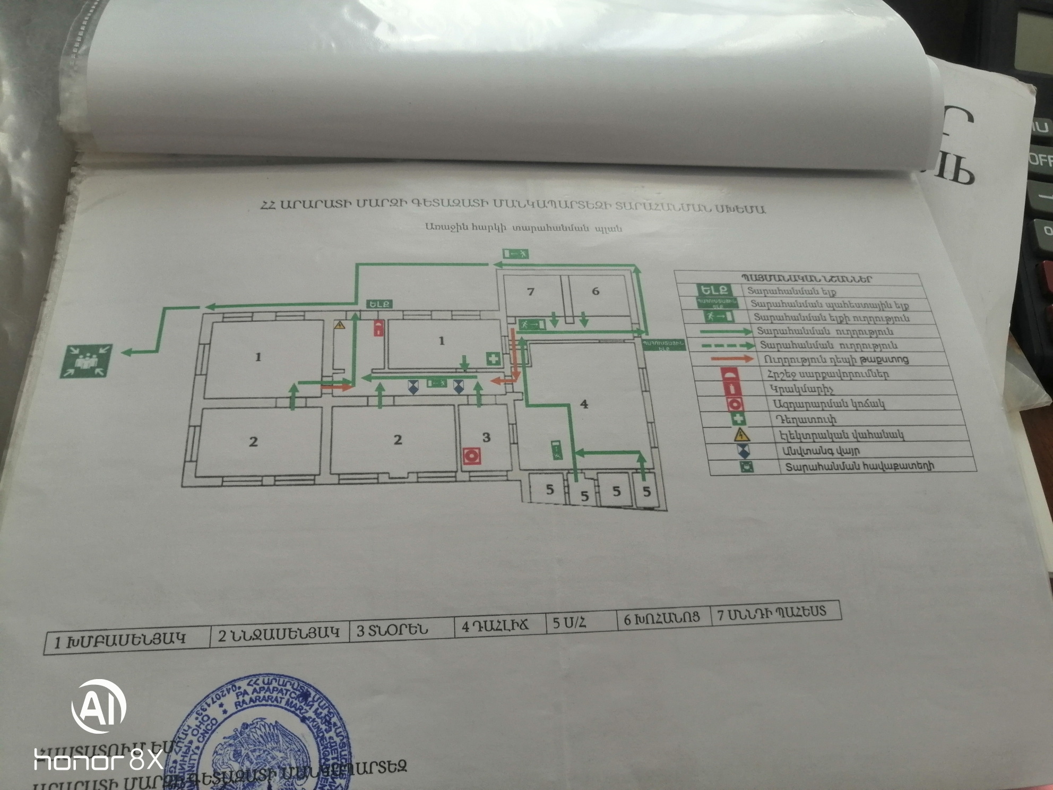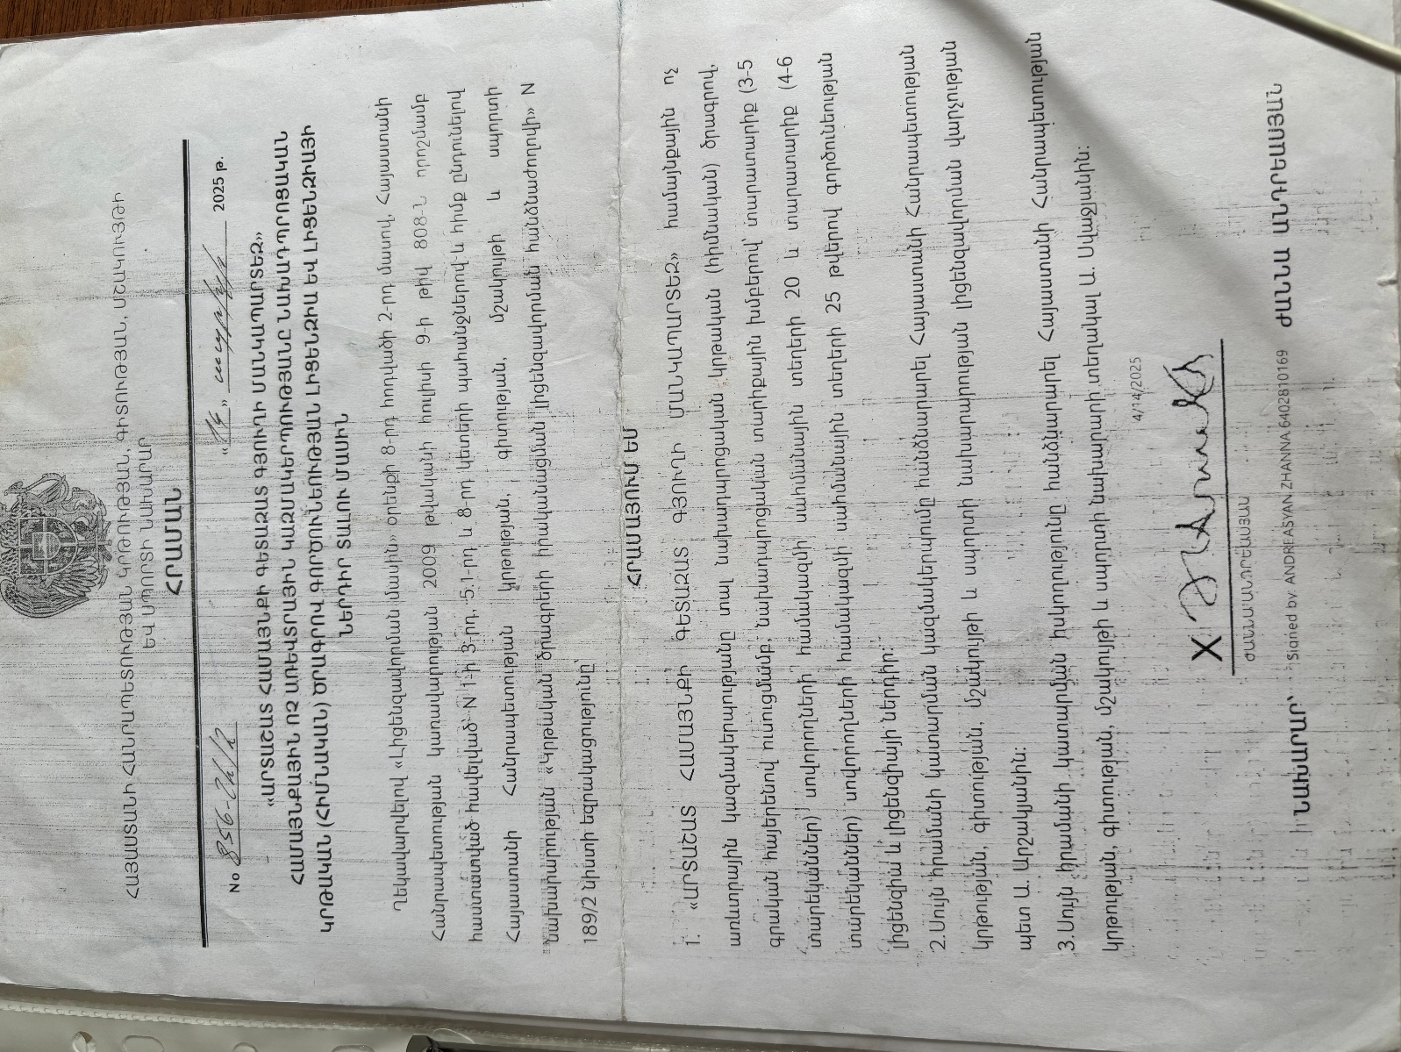

<<ժզ>> 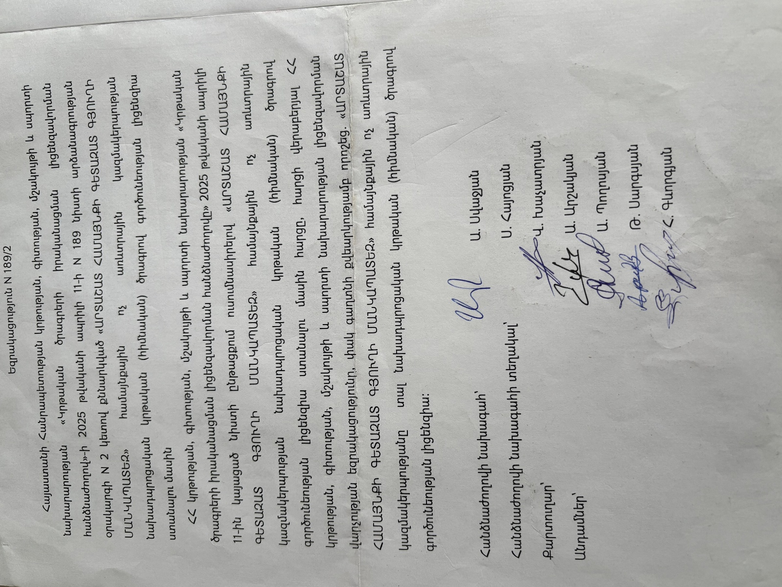չափանիշի համար կցել լիցենզիայի լուսապատճենը և լրացնել ստորև բերված աղյուսակը.
Խմբասենյակ | Խմբասենյակի մակերեսը (քմ) | Մեկ սանին բաժին ընկնող մակերեսը (քմ) | Նորմերից պակաս կամ ավելի մակերեսը (քմ)
Տարատարիք  խումբ | 29,88 | 1,3 քմ | -
Կրտսեր երկրորդ  խումբ | 20,25 | 1 քմ | _

Վերլուծել խմբասենյակում մեկ սանին բաժին ընկնող մակերեսին վերաբերող իրավիճակը, կատարել եզրահանգումներ և առաջարկել հիմնախնդիրների լուծման ուղիներ: Խմբասենյակները մասամբ վերանորոգված են․ 1 սանին բաժին է ընկնում 1,3 քմ տարածք, յուրաքանչյուր սան չունի իր հանգստի համար նախատեսված առանձին տարածքը:

ՍԱՆԵՐԻ ԱՆՎՏԱՆԳ ԿԵՆՍԱԳՈՐԾՈՒՆԵՈՒԹՅԱՆ ԵՎ ԱՌՈՂՋ ԱՊՐԵԼԱԿԵՐՊԻ
ԿԱՐՈՂՈՒԹՅՈՒՆՆԵՐԻ ԵՎ ՀՄՏՈՒԹՅՈՒՆՆԵՐԻ ՁԵՎԱՎՈՐՄԱՆ ՀԱՄԱՐ
ՈՒՍՈՒՑՈՂԱԿԱՆ ԾՐԱԳՐԵՐԻ ԻՐԱԿԱՆԱՑՈՒՄ

Ցուցանիշ | Այո | Ոչ
ա. ուսումնական հաստատության անձնակազմը և սաները տիրապետում են արտակարգ իրավիճակներում գործելու վարքականոններին. | V
բ. ուսումնական հաստատության անձնակազմը և սաները տեղեկացված են հաստատությունում առկա անվտանգության միջոցների (էլեկտրական վահանակ, հրշեջ-տեղեկատու, հրշեջ-ծորակ և այլն) գտնվելու տեղերի վերաբերյալ, իսկ անձնակազմը տիրապետում է դրանց օգտագործման կանոններին. | -
գ. հաստատությունում իրականացվում են տեղական նշանակության վտանգների գնահատման և աղետներին պատրաստվածության վերաբերյալ տարաբնույթ միջոցառումներ. | V
դ. ուսումնական հաստատությունում առկա է աղետներին պատրաստվածության, քաղաքացիական պաշտպանության պլան, և ուսումնական տարվա ընթացքում գործարկվում է պլանը, իրականացվում են վարժանքներ, վարվում է գրանցամատյան. | V
ե. ուսումնական հաստատությունն ապահովված է լոկալ ջեռուցման անվտանգ համակարգով. | V
զ. ուսումնական հաստատության բոլոր խմբասենյակներում առկա են ջեռուցումն ապահովող մարտկոցներ, և ջեռուցման ամիսներին խմբասենյակներում ջերմաստիճանը համապատասխանում է առողջապահության նախարարի 2002 թվականի դեկտեմբերի 20-ի N 857-Ն հրամանով սահմանված սանիտարահիգիենիկ նորմերին. | V
է. ուսումնական հաստատության միջանցքները ջեռուցվում են, և միջանցքներում ջերմաստիճանը համապատասխանում է առողջապահության նախարարի 2002 թվականի դեկտեմբերի 20-ի N 857-Ն հրամանով սահմանված սանիտարահիգիենիկ | V
նորմերին.
ը. ուսումնական հաստատությունն ապահովված է շուրջօրյա հոսող խմելու ջրով. | V
թ. ուսումնական հաստատության բոլոր խմբասենյակներում առկա են առանձնացված  վերանորոգված սանհանգույցներ | V
ժ. ուսումնական հաստատության բոլոր սանհանգույցներն ապահովված են շուրջօրյա հոսող ջրով և հիգիենայի պարագաներով (օճառ, թուղթ և այլն). | V
ժա. հաշմանդամություն ունեցող անձանց համար կա հարմարեցված սանհանգույց, որի մոտ առկա է հաշմանդամության տարբերանշանը. |  | V
ժբ. ուսումնական հաստատությունում առկա է սննդի կազմակերպման կետ, որը համապատասխանում է առողջապահության նախարարի 2002 թվականի դեկտեմբերի 20-ի N 857-Ն հրամանով սահմանված սանիտարահիգիենիկ նորմերին. | V
ժգ.ուսումնական հաստատության սննդի կազմակերպման կետում փակցված են առողջ սննդակարգի վերաբերյալ համապատասխան պաստառներ. | V
ժդ. ուսումնական հաստատությունում առկա է բուժկետ, և կարող է տրամադրվել առաջին բուժօգնություն. | V

Այս 14 չափանիշների ամբողջությունը հիմք է հանդիսանում հաստատության ինքնավերլուծության հաշվետվության այս բաժինը կազմելու համար: Առավել ընդգրկուն և համակողմանի վերլուծություն կատարելու համար յուրաքանչյուր չափանիշին պետք է անդրադառնալ առանձին, այնուհետև` ընդհանրացնել դրանք: Այս բաժնի վերլուծությունը կատարելիս պետք է ոչ միայն ուսումնասիրել համապատասխան ներքին փաստաթղթերի առկայությունը կամ կատարել դիտարկում-փաստագրում ըստ առանձին ցուցանիշների, այլ նաև հարցումներ կարելի է կատարել նաև ծնողների կամ այլ շահառուների շրջանում: «գ» և «դ» չափանիշների դիտարկման-փաստագրման աշխատանքների արդյունքները գրանցվում են ստորև բերված աղյուսակում.

Ամսաթիվը | Խումբը | Միջոցառման անվանումը, նկարագիրը և օգտագործված պարագաներն ու ուսումնական նյութերը | Մասնակից սաների և աշխատակիցների  թիվը
18.02.2024թ. | Տարատարիք  խումբ | <<Անվտանգ երթևեկություն >>  Լուսացույց,ճանապարհային անցում,պաստառներ,հրշեջ ,շտապօգնության,ոստիկանությա ն ավտոմեքենաներ : | Տարատարիք խումբ -25 սան  Աշխատակիցներ- 3
23.08.2024թ. | Կրտսեր երկրորդ | <<Առաջին բուժօգնություն >>  Սառույցի պարկեր, տոնոմետր,մկրատ,թանզիֆե անձեռոցիկներ,սպիրտ,բամբակ,վիրակապ, ջերմաչափ, բժշկական ձեռնոցներ։ | Կրտսեր երկրորդ 25սան  Աշխատակիցներ-4

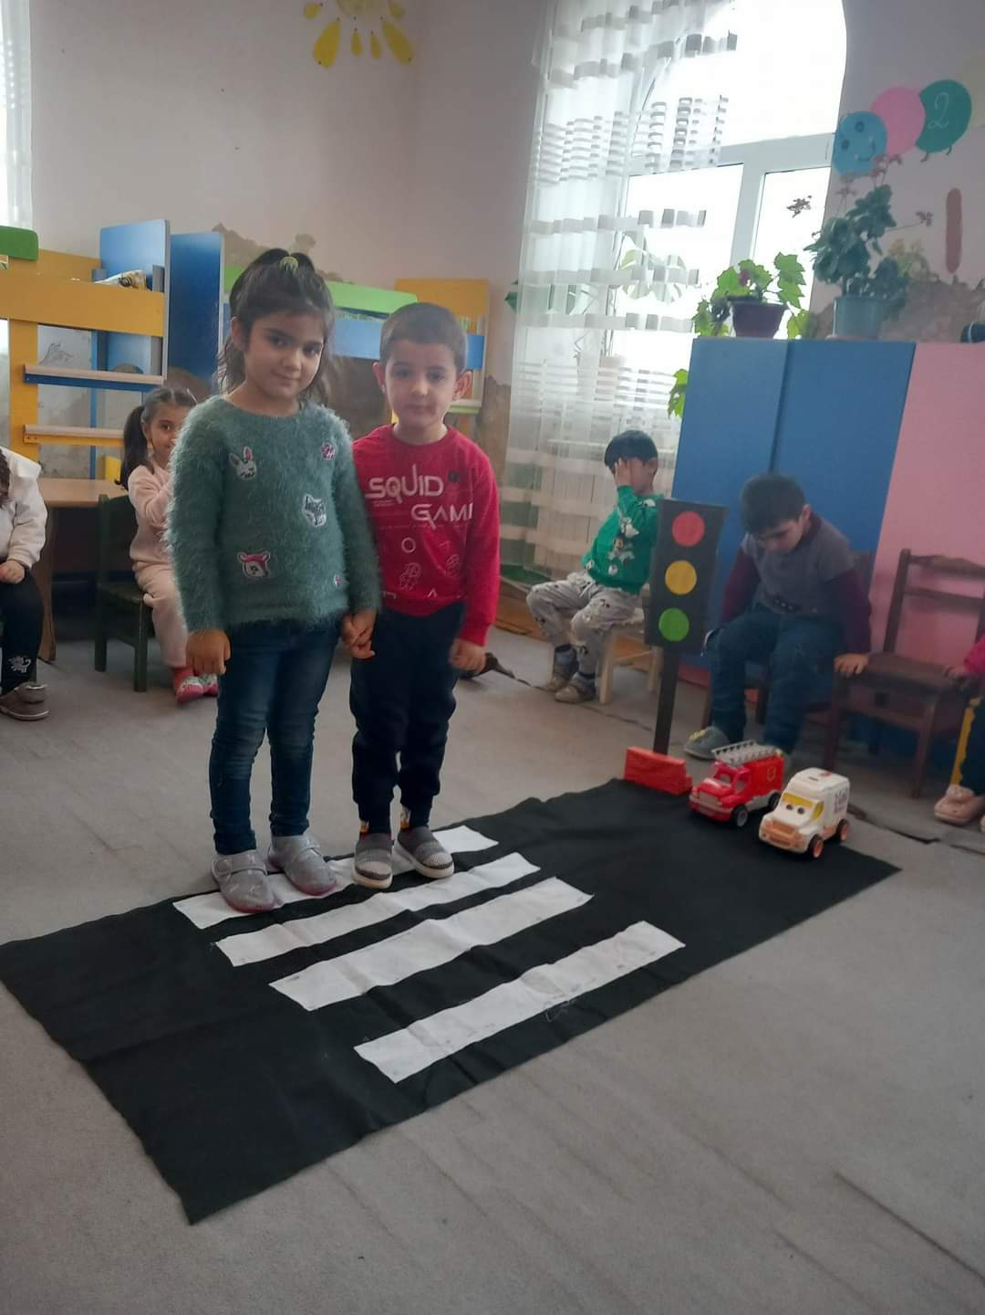
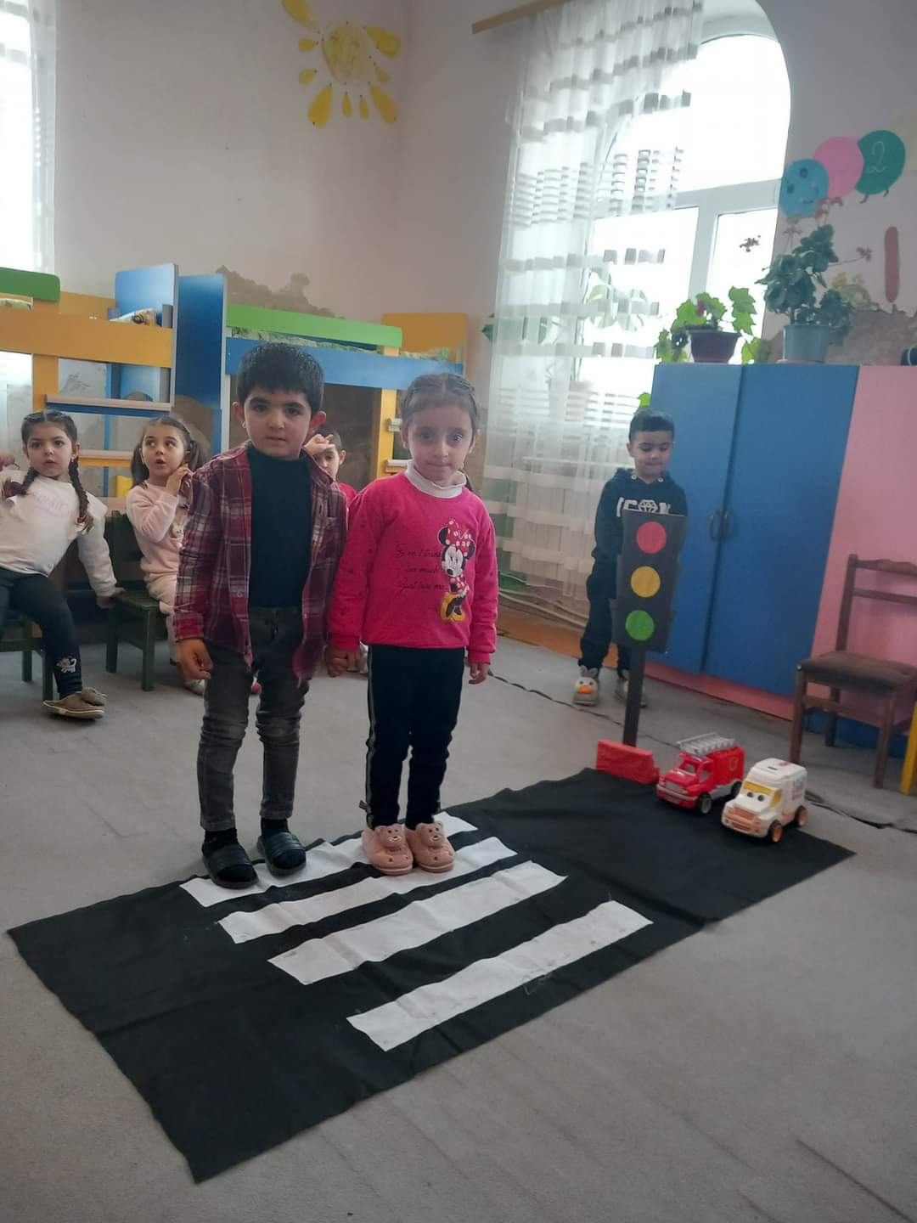
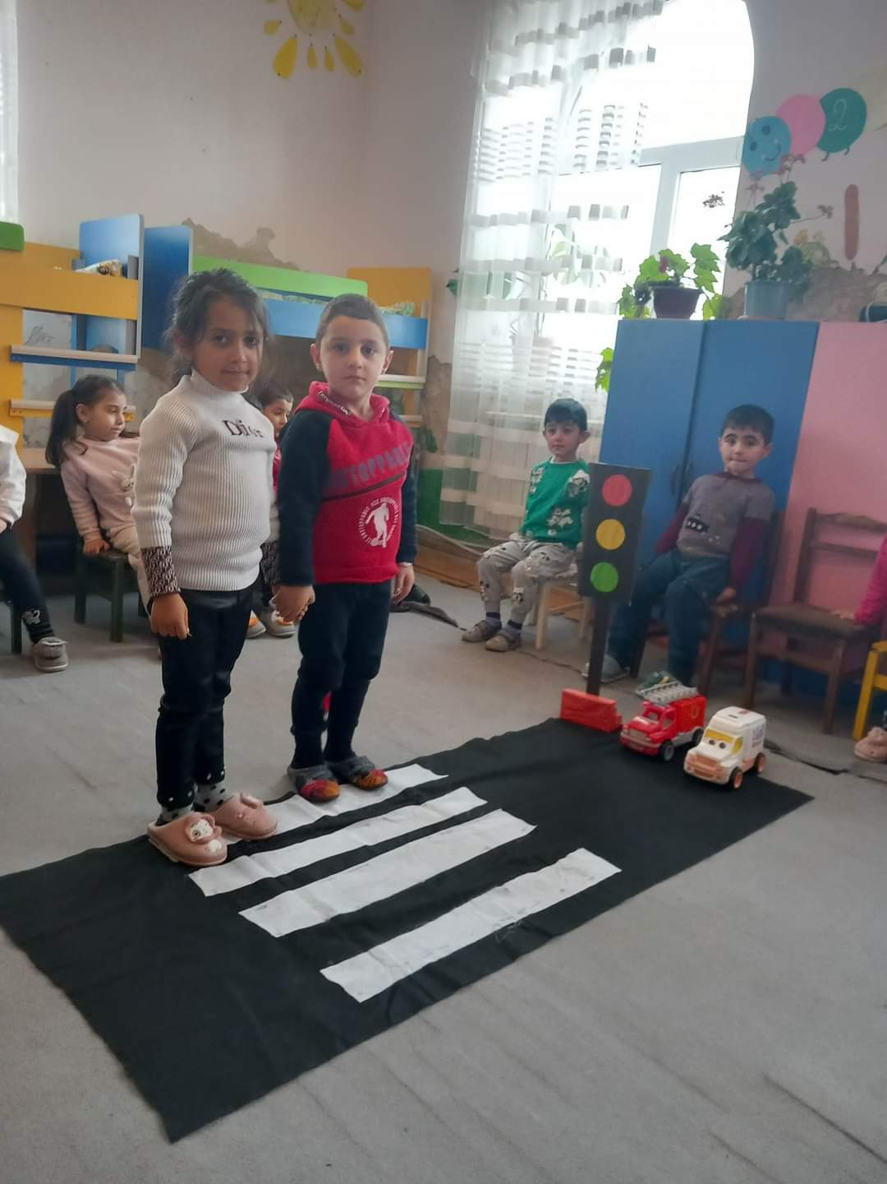
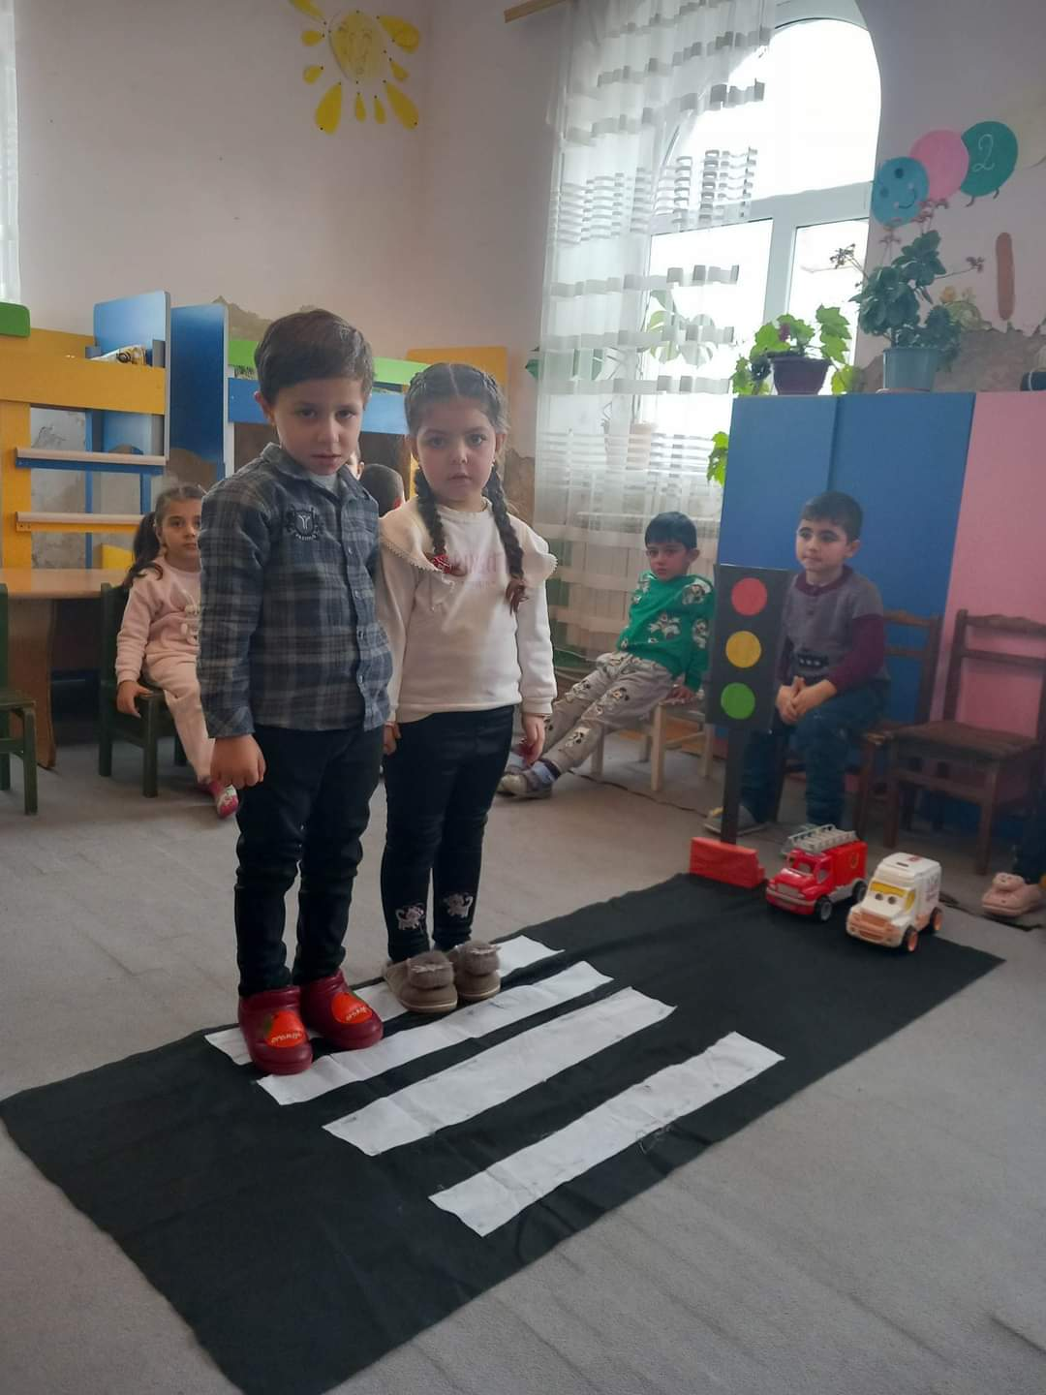
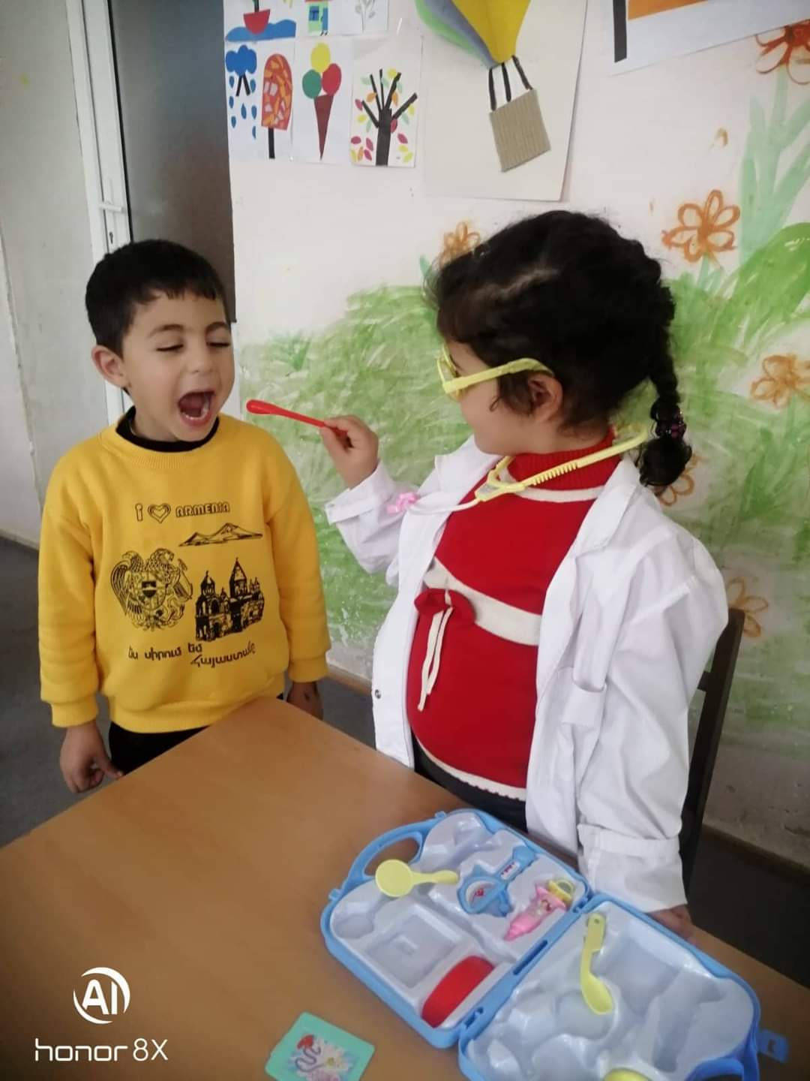
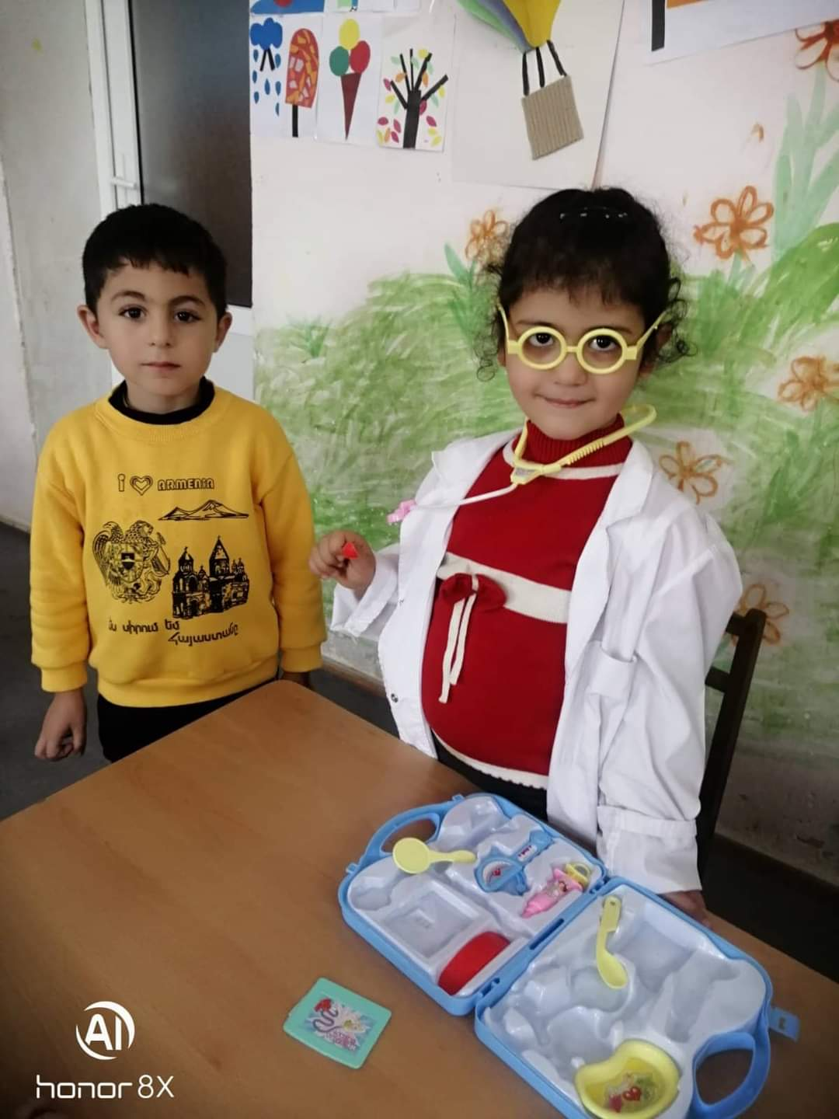

«ժդ» չափանիշի դիտարկման-փաստագրման աշխատանքների արդյունքները ներկայացվում են ստորև բերված աղյուսակում.
Հաստատությունում առկա է բուժկետ — ոչ
Հաստատությունն ունի բուժաշխատող և կարող է տրամադրվել առաջին բուժօգնություն (ընդգծել այո կամ ոչ բառերը)
Այո Ոչ
Բուժկետի գտնվելու  հարկը և  տա րածքը  (քմ) | Բուժաշխատողներ (թիվը  և նրանց  պաշտոն-ները) | Բուժկետում առկա գույքը | Բուժկետը վերանորոգված է, թե ոչ. |  | Բուժկետի սանիտարա  կան վիճակը | Առաջին բուժօգնության միջոցների և դեղերի առկայությունը
- | 1-անձ-Բուժքույր | Ջերմաչափ,,  բժշկական կշեռք,  հասակաչափ, մանկական տեսողության ստուգման աղյուսակ, առաջին օգնության  անհրաժեշտ  դեղերով , շինա | Այո  — | Ոչ  — | — | Առկա է

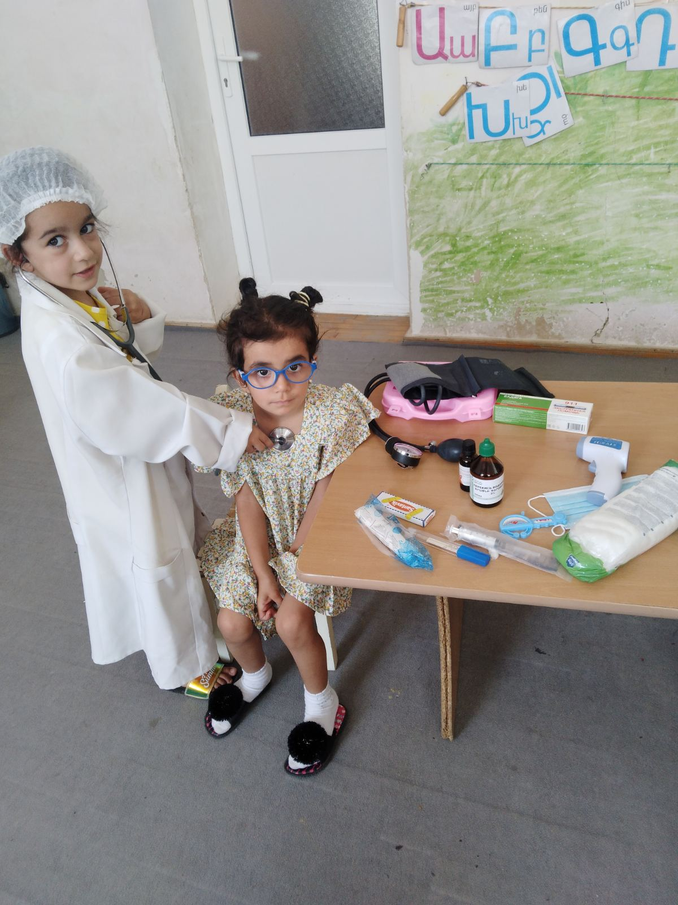

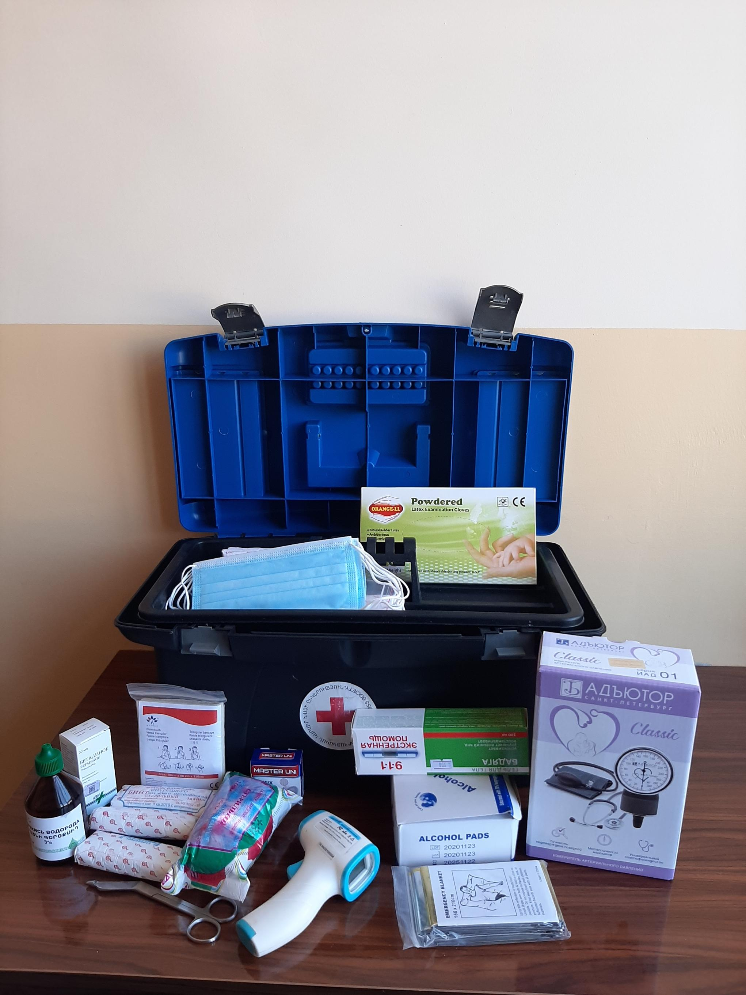

Ինքնավերլուծության այս բաժնի կարևորագույն բաղադրիչն է հաստատության քաղաքացիական պաշտպանության պլանի վերլուծությունը: Նման պլանի առկայությունը, ինչպես նաև դրանում նշված աղետներին պատրաստվածության, հակազդման իրատեսական մեխանիզմների ու միջոցառումների նկարագրությունը հաստատության անվտանգության և ապահովության կարևոր չափանիշներից է: Այս չափանիշին հաստատության համապատասխանության գնահատման նպատակով պետք է նշել, թե արդյոք հաստատությունը մշակել և հաստատել է իր քաղաքացիական պաշտպանության պլանը, ինչպես է իրագործվում այդ պլանը, ինչպես նաև նկարագրել քաղաքացիական պաշտպանության պլանից բխող սաների և աշխատակազմի հետ տարվա ընթացքում իրականացվող միջոցառումների և վարժանքների մասին: Կարևոր է նաև հիշատակել, թե արդյոք նախադպրոցական ուսումնական հաստատությունը վարում է իրականացվող վարժանքների և միջոցառումների գրանցամատյան:

Հաստատությունը մշակել է «Քաղաքացիական պաշտպանության» «Արտակարգ իրավիճակներում գործողությունների կազմակերպման, իրականացման պլան» կատարում է պլանում նշված գործողությունները։ Պլանները ներառում են հետևյալ տեղեկատվությունը․ հրդեհաշիջման կազմակերպում, առաջին օգնության կազմակերպում, հոգեբանասոցիալական ազդարարման և իրազեկման կազմակերպում, տարհանման և պատսպարման կազմակերպում, աջակցության կազմակերպում և այլն։
Պլանում սահմանված գործողություններից են․
- Արտակարգ իրավիճակների վերաբերյալ իրականացվում է անձնակազմի և երեխաների իրազեկում, որպեսզի կանխարգելվի անհանգստությունն ու հասարակական քաոսը։
- Ծնողների հաղորդակցությունը կազմակերպելու համար մատչելի և ապահով վայրում պահվում է երեխաների, աշխատակազմի ու ծնողների ցուցակը։
- Հոգեբանական աջակցության նպատակով տրամադրվում է օգնություն բուռն հուզական ռեակցիաներ դրսևորող երախաներին, ապահովվում է կապ և համագործակցություն մասնագիտական ծառայությունների հետ։
Արտակարգ իրավիճակների հետ կապված երեխաների ուսուցումը իրականացվում է հիմնականում խաղերի միջոցով։ Կազմակերպված միջոցառումների արդյունքները և վերլուծությունները գրանցվում են դաստիարակների պլանի տետրերում։

3.ՍԱՆԵՐԻ ՖԻԶԻԿԱԿԱՆ, ՀՈԳԵՎՈՐ, ՍՈՑԻԱԼԱԿԱՆ ԱՌՈՂՋՈՒԹՅԱՆԸ ՄԻՏՎԱԾ
ՈՒՍՈՒՄՆԱԴԱՍՏԻԱՐԱԿՉԱԿԱՆ ԾՐԱԳՐԵՐԻ ԵՎ ՄԻՋՈՑԱՌՈՒՄՆԵՐԻ
ԻՐԱԿԱՆԱՑՈՒՄ

Ցուցանիշ | Այո | Ոչ
ա. ուսումնական հաստատության մանկավարժական աշխատողների կողմից իրականացվում են սաների նկատմամբ բռնության, ֆիզիկական կամ հոգեբանական ճնշման դեպքերի բացահայտման, դրանց մասին զեկուցման, կանխարգելման և հանրային քննարկման աշխատանքներ. | V
բ.ուսումնական հաստատությունն անհատական խորհրդատվությունների, ծնողական ժողովների միջոցով իրականացնում է սանի խնամքի ու դաստիարակության, ընտանիքում ծնողական պարտականությունների նկատմամբ պատաս- խանատվության բարձրացման, ծնողավարման հմտությունների զարգացման, ինչպես նաև բռնության, ֆիզիկական կամ հոգեբանական ճնշման բացառման, երեխայի զարգացման համար անվտանգ միջավայրի ձևավորման հարցերի վերաբերյալ իրազեկման միջոցառումներ. | V

Այս չափանիշների դիտարկման-փաստագրման աշխատանքների արդյունքները ներկայացվում են ստորև բերված աղյուսակում:

 | Ամսաթիվը | Խումբը | Միջոցառման անվանումը, նկարագիրը և օգտագործված պարագաներն ու  ուսումնական նյութերը | Մասնակիցների թիվը
21.03.2025թ |  | Տարատարիք | <<Անվտանգ երթևեկություն>>  Թեմատիկ պաստառներ, տեսական պատկերներ | 27 սան, 4  աշխատակից
11.04.2025թ. |  | տարատարիք | <<Առաջին բուժօգնություն>>  Շինա, յոդ, թանզիֆ, բամբակ, մկրատ, գլխաշոր | 25 սան, 2  աշխատակից

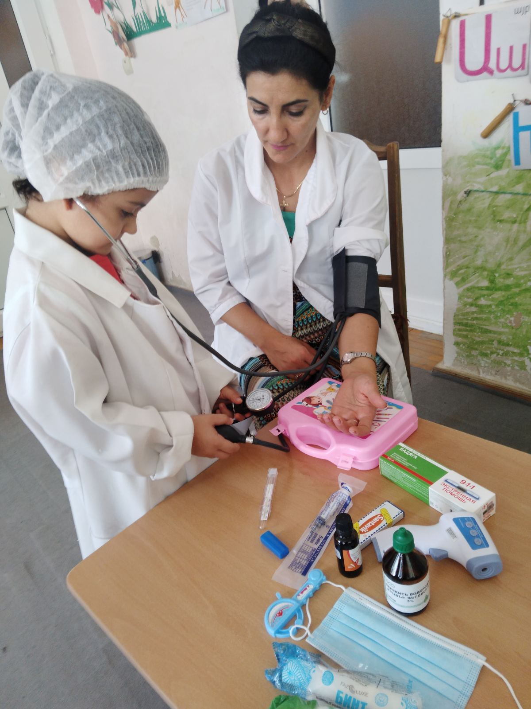

3. ՏԵՂԵԿՈՒԹՅՈՒՆՆԵՐ ՈՒՍՈՒՄՆԱԿԱՆ ՀԱՍՏԱՏՈՒԹՅԱՆ ՄԱՆԿԱՎԱՐԺԱԿԱՆ

ԱՆՁՆԱԿԱԶՄԻ ԵՎ ՈՒՍՈՒՄՆԱԴԱՍՏԻԱՐԱԿՉԱԿԱՆ ԳՈՐԾԸՆԹԱՑԻ ՄԱՍԻՆ

Տվյալներ հաստատության վարչական կազմի վերաբերյալ

Պաշտոնը | Անունը, ազգանունը | Տվյալ պաշտոնում աշխատելու  ժամանակահատ  վածը |  | Տվյալ հաստատությու-  նում աշխատելու  ժամանակահատ  վածը | Պետական պարգևները, կոչումները և այլն
Տնօրենի | Սոֆիկ Հովհաննիսյան | 08․02․2024 |  | 08․02․2024թվականից առ այսօր | -
Տնօրենի տեղակալ ուսումնական գծով | Համասփյուռ Մանուկյան | -04․04․2024 |  | 04․05․2015 | -

Վերլուծել մանկավարժական աշխատողների թվաքանակի, միջին ծանրաբեռնվածության փոփոխության պատճառները, կատարել եզրահանգումներ և առաջարկել հիմնախնդիրների լուծման ուղիներ:

Ցուցանիշը | 2022-2023 | 2023-2024 | 2024-2025 | Փոփոխությունների  դինամիկան (աճ կամ նվազում)
Մանկավարժական աշխատողների ընդհանուր  թիվը | 5 | 5 | 5
Մանկավարժական աշխատողների միջին շաբաթական ծանաբեռնվածությունը կամ դրույքաչափը | 1,25 | 1,25 | 1,25
Վերլուծության արդյունքում պարզ է դառնում, որ ավելացել է դրույքաչափը 2023-2024թթ․ Արտաշատ համայնքի ավագանու 2022թ դեկտեմբերի 6-ի թիվ 281-Ա որոշման համաձայն մնացել է նույնը

Տվյալներ մանկավարժական խորհրդի կազմի վերաբերյալ

Անուն, ազգանուն | Զբաղեցրած պաշտոնը | Կրթությունը | Հաստատության մանկխորհրդի կազմում ընդգրկված լինելու  ժամանակահատվածը | Պետական պարգևները, կոչումները և այլն
Սուսաննա Զիլֆուղարյան | Հոգեբան | Բարձրագույն | 2025թ.
Ծուղունյան Անուշ | Դաստիարակ | Միջին մասնագիտական | 2020թ.
Ստեփանյան Քրիստինե | Դաստիարակ | Միջին մասնագիտական | 2021թ.
Համասփյուռ Մանկուկյան | Դաստիարակ  Մեթոդիստ | Բարձրագույն | 2015թ.
Անուշ Հովհաննիսյան  Սոֆիկ  Հովհաննիսյան | Երաժշտության դաստիարակ  Տնօրեն | Միջին մասնագիտական  բարձրագույն | 2024թ.  2024

Ցուցանիշ
ա. մանկավարժական աշխատողներից քանիսն ունեն գիտական կոչում. | -
բ. մանկավարժական աշխատողներից քանիսն են վերջին 5 տարում վերապատրաստում անցել նախարարության կողմից երաշխավորված կազմակերպություններում. | 5
գ. մանկավարժական աշխատողներից քանիսն են վերապատրաստվել որպես վերապատրաստող (դասախոս) և վարում են վերապատրաստման դասընթացներ. | -
դ. որքան է մանկավարժական աշխատողների միջին տարիքը. | 39
ե. մանկավարժական աշխատողներից քանիսն ունեն միջազգային ու տեղական պարբերականներում(ամսագրերում) հրապարակված հոդվածներ, մասնագիտական հրապարակումներ, ինչպես նաև մեթոդական ձեռնարկներ, գիտամանկավարժա- կան, հեղինակային և այլ աշխատություններ. | -
զ. մանկավարժական աշխատողներից քանիսն են ուսումնական գործընթացում կիրառում ժամանակակից տեղեկատվական հաղորդակցման տեխնոլոգիաներ /ՏՀՏ/. | -
ը. որքան է մանկավարժական աշխատողների բացակայությունների ընդհանուր թիվը. | 0

Տվյալներ հաստատության ուսումնադաստիարակչական գործընթացի վերաբերյալ
Ցուցանիշ | Այո | Ոչ
ա. սահմանված ժամկետում ձևավորվել է սաների համակազմը՝ ըստ տարիքային խմբերի | V
բ.ուսումնական  հաստատությունում  իրականացվում են մանկավարժական խորհրդի նիստեր և առկա է մանկավարժական խորհրդի նիստերի արձանագրությունների մատյան. | V
գ.ուսումնադաստիարակչական գործընթացը կազմակերպվում է նախադպրոցական կրթության պետակական կրթական չափորոշչին և տվյալ տարիքային խմբի ծրագրին (այդ թվում՝ կրթության պետական լիազոր մարմնի կողմից հաստատված հեղինակային և այլընտրանքային) համապատասխան. | V
դ.ուսումնական հաստատությունում ձևավորվել է ազգային փոքրամասնությունների երեխաների համակազմով խումբ և ուսումնադաստիարակչական գործընթացը կազմակերպվում է վերջիններիս մայրենի լեզվով՝ հայերենի պարտադիր ուսուցմամբ. |  | V
ե.մանկավարժական աշխատողները տիրապետում ուսուցման ժամանակակից (երեխայակենտրոն, մասնակցային, ինտերակտիվ և այլ) մեթոդներին և գործնականում կիրառում դրանք. | V
զ. մեթոդիստը ցույց է տվել խորհրդատվական օգնություն մեթոդական, ուսումնական և դաստիարակչական աշխատանքներ կազմակերպելու համար, անցկացրել է բաց պարապմունքներ, սեմինարներ, սեմինարպրատիկումներ. | —
է. մեթոդիստը վերահսկել է նախադպրոցական կրթական ծրագրի կատարումը. | —
ը.ուսումնական տարվա ընթաց- քում հաստատությունում անցկացվել են ցուցադրական բաց պարապմունքներ, իրականացվել նախագծեր.  (Եթե այո, նշել՝ ծրագրային որ բաղադրիչների ուղղությամբ են անցկացվել և քանակը): | V
թ.ուսումնական տարվա ընթացքում հաստատությունից դուրս անցկացվել են պարապմունքներ.  (Եթե այո, նշել՝ ծրագրային որ  բաղադրիչների ուղղությամբ են անցկացվել և քանակը): |  | V
ժ.ուսումնական տարվա ընթացքում անցկացվել են պարապմունքներ համայնքային ենթակայության այլ կրթական  հաստատություններում՝ գրադարան, երաժշտական դպրոց.  (Եթե այո, նշել՝ ծրագրային որ բաղադրիչների ուղղությամբ են անցկացվել և քանակը): |  | V

Վերլուծել նախադպրոցական ուսումնական հաստատության մանկավարժական աշխատողների և նրանց գործունեությանը վերաբերող ցուցանիշները, դրանց փոփոխությունների դինամիկան և առկա հիմնախնդիրները: Կատարել եզրահանգումներ ու առաջարկել լուծումներ նրանց գործունեության արդյունավետության բարձրացման ուղղությամբ:
Մանկապարտեզում առաջնային կարևորություն ունի սաներին՝ իրենց տարիքին համապատասխան գիտելիքների տրամադրումը և յուրացումը։ Այս գործընթացի արդյունավետ կազմակերպման համար հաշվի են առնվել բոլոր երեխաների առանձնահատկությունները և ընկալելու ունակությունները։ Առանձին աշխատանք է տարվել այն երեխաների հետ, ովքեր ունեցել են հատուկ մոտեցման և ուշադրության կարիք։
Դաստիարակների կողմից ներկայացվել են պարապմունքների պլանները, որոնք քննարկելուց և հաստատելուց հետո համարվել են աշխատանքի կազմակերպման ուղեցույց։ Պարապմունքների պլանները, ըստ անհրաժեշտության վերանայվել են և ենթարկվել որոշ փոփոխությունների՝ ավելի բարելավվելու և կատարելագործվելու նպատակով։

6. ՈՒՍՈՒՄՆԱԿԱՆ ՀԱՍՏԱՏՈՒԹՅԱՆ ԶԱՐԳԱՑՆՈՂ ՄԻՋԱՎԱՅՐԸ

Ցուցանիշ | Այո | Ոչ
ա. ուսումնական հաստատությունն ունի գործող մեթոդկաբինետ, որը հագեցած է ուսումնաօժանդակ գրականությամբ, գույքով և սարքավորումներով: |  | V
բ. ուսումնական հաստատությունն ունի  - մարզադահլիճ  - միջոցառումների անցկացման դահլիճ  - այլ հատուկ ուսումնական խմբասենյակներ (սենյակներ), այդ թվում` լրացուցիչ կրթական ծրագրերի համար (նկարչական խմբակ և այլն), որոնք հագեցած են անհրաժեշտ գույքով, ուսումնական պարագաներով, և ուսումնադիդակտիկ նյութերով. | V

Կից՝ նկարներ և գույքի հագեցվածության ցուցակներ:

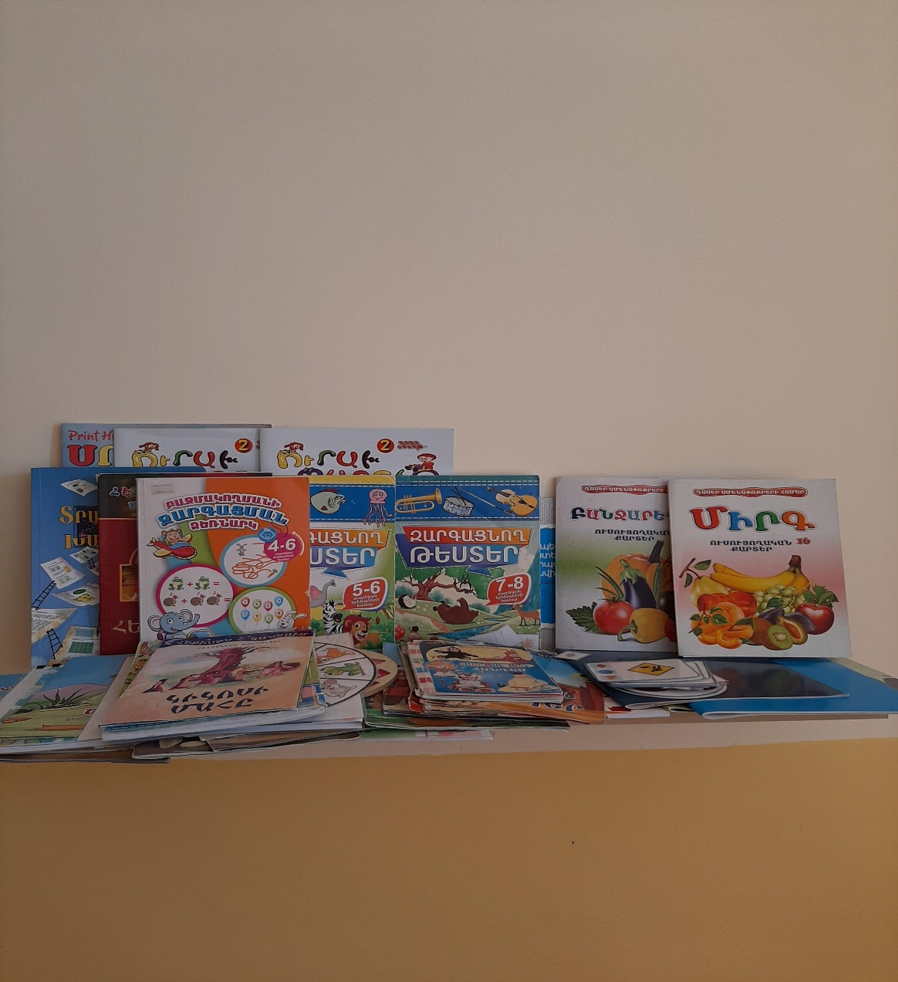

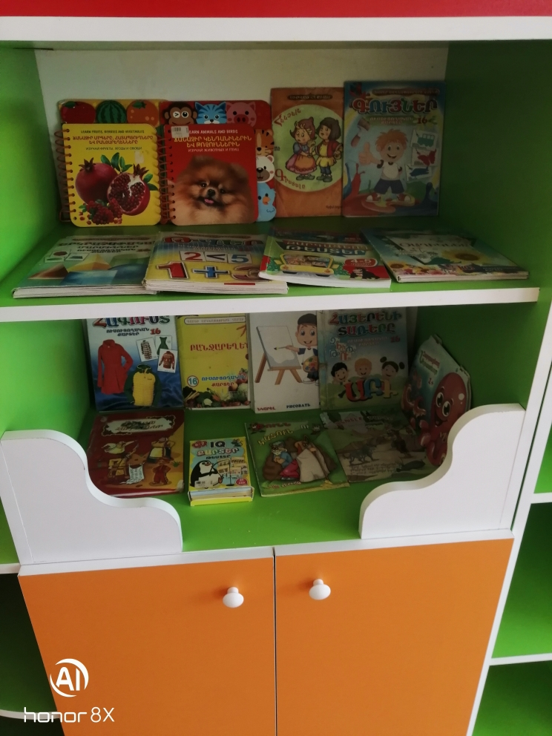
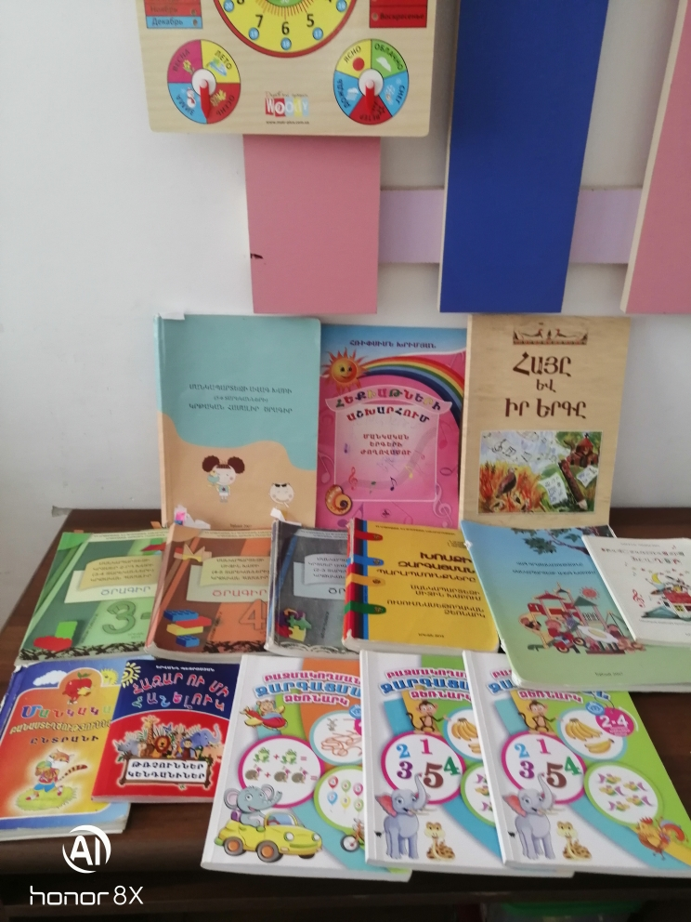

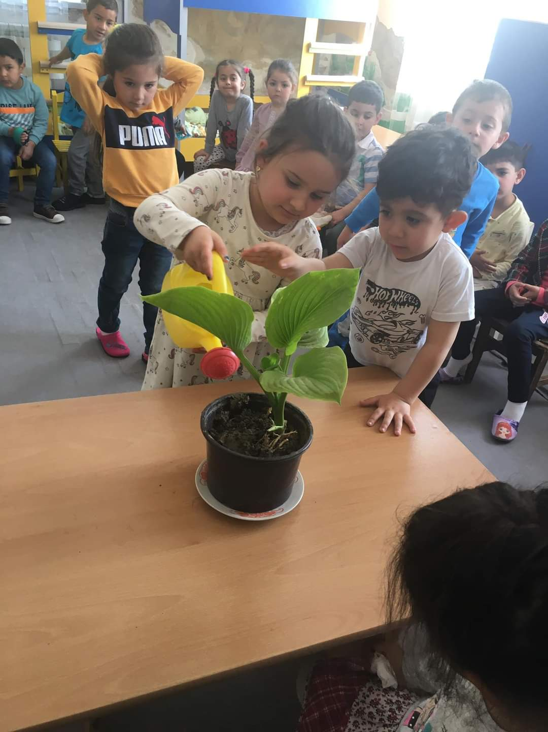
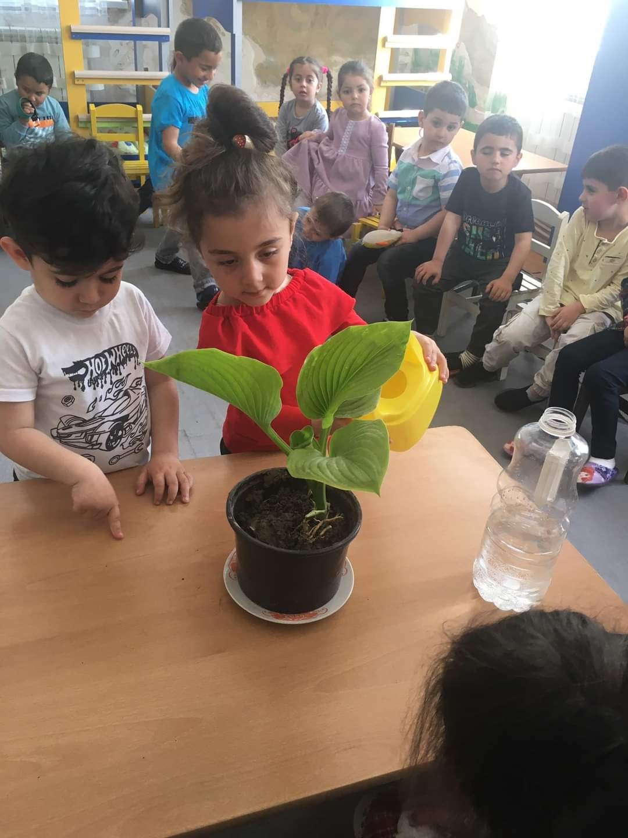
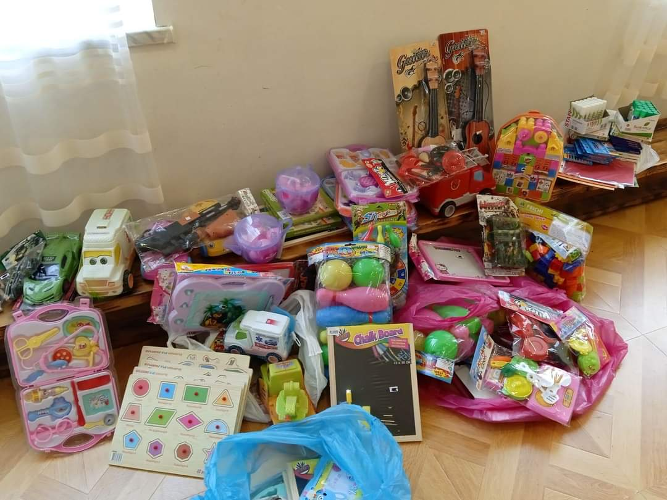

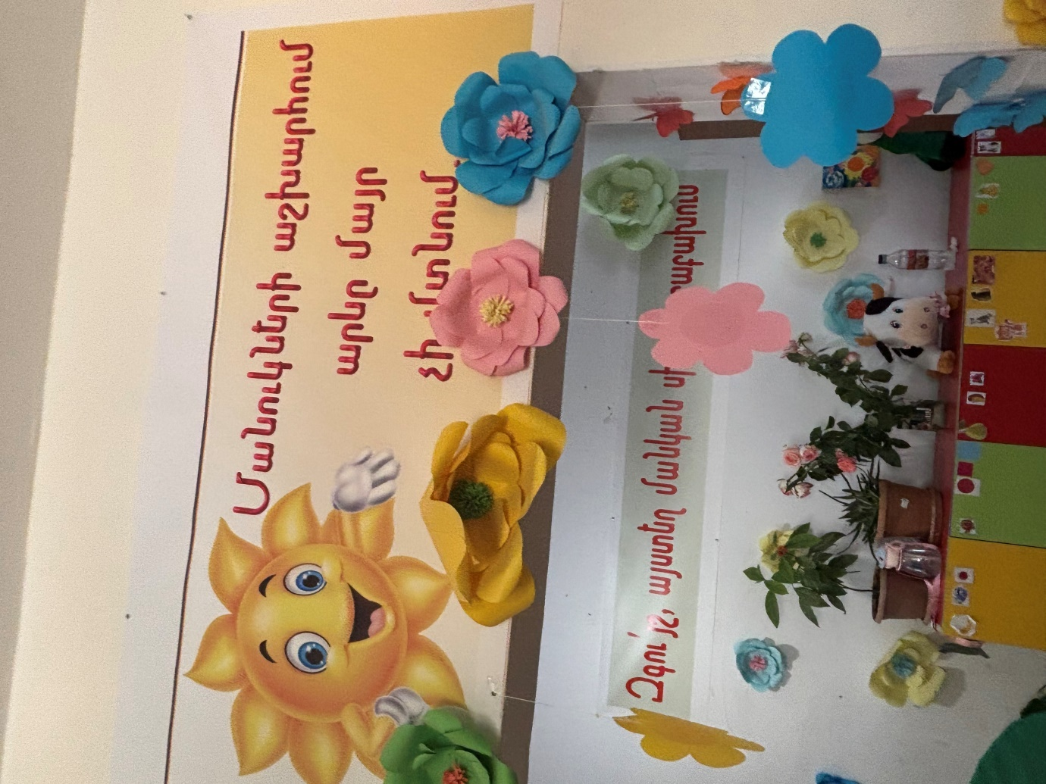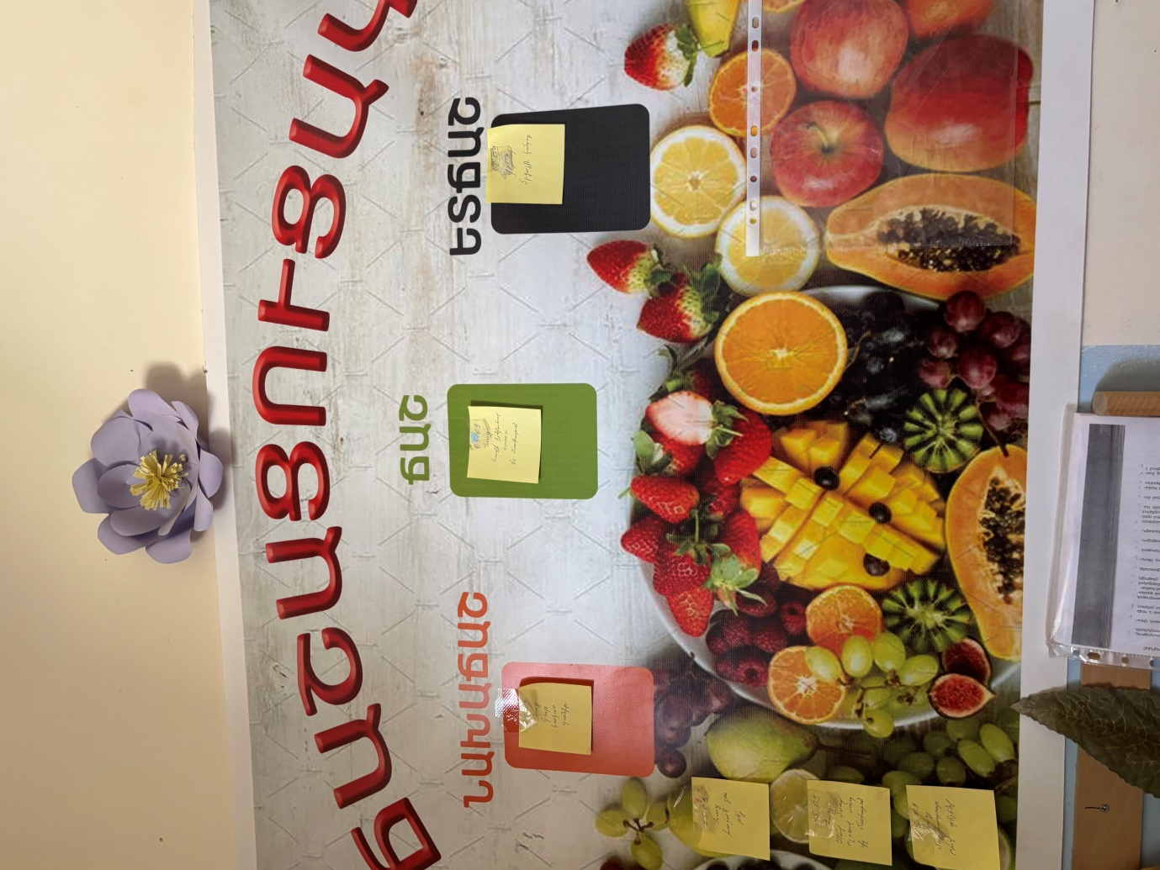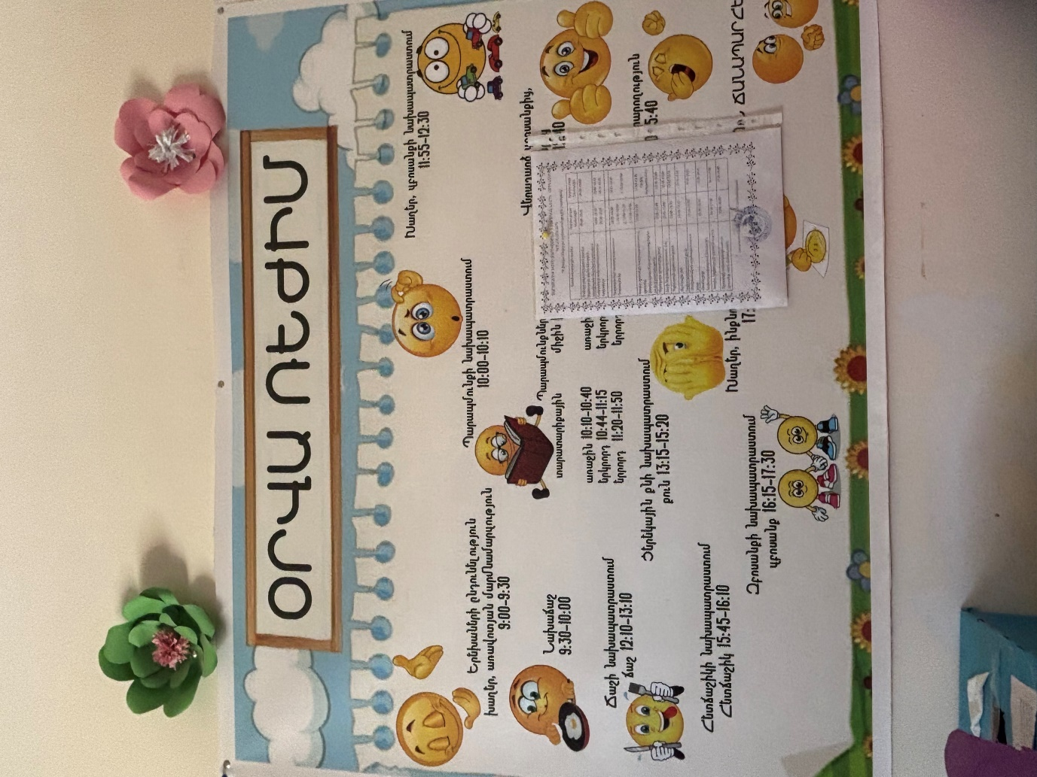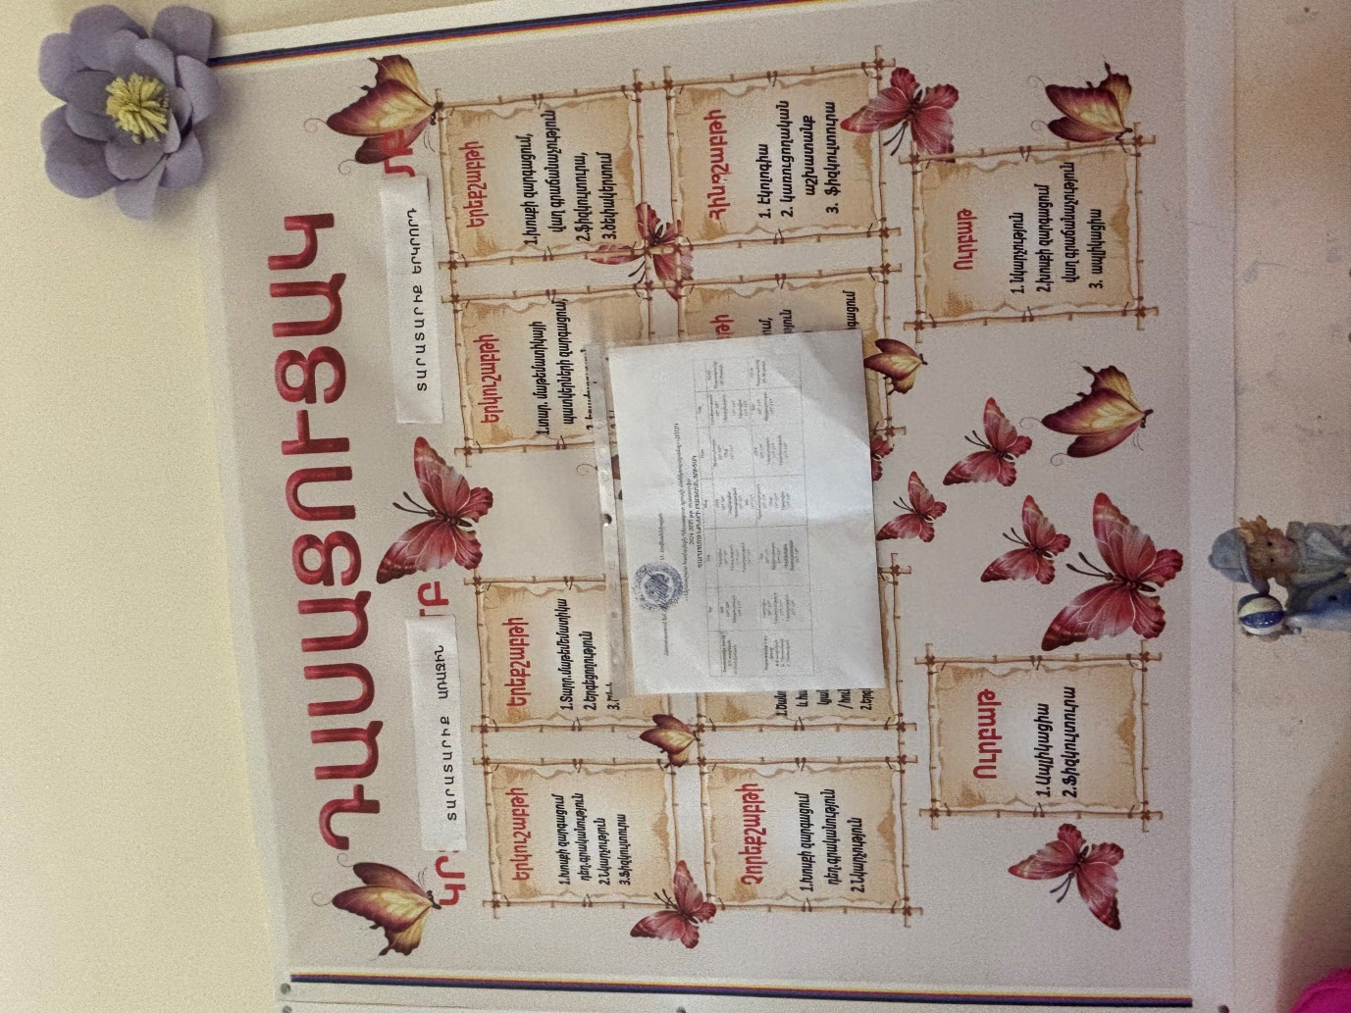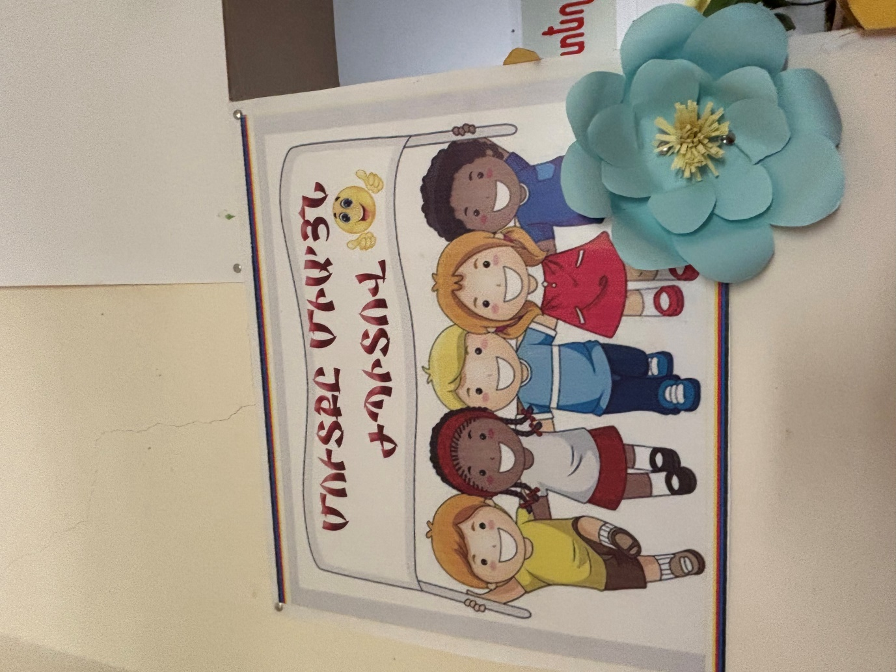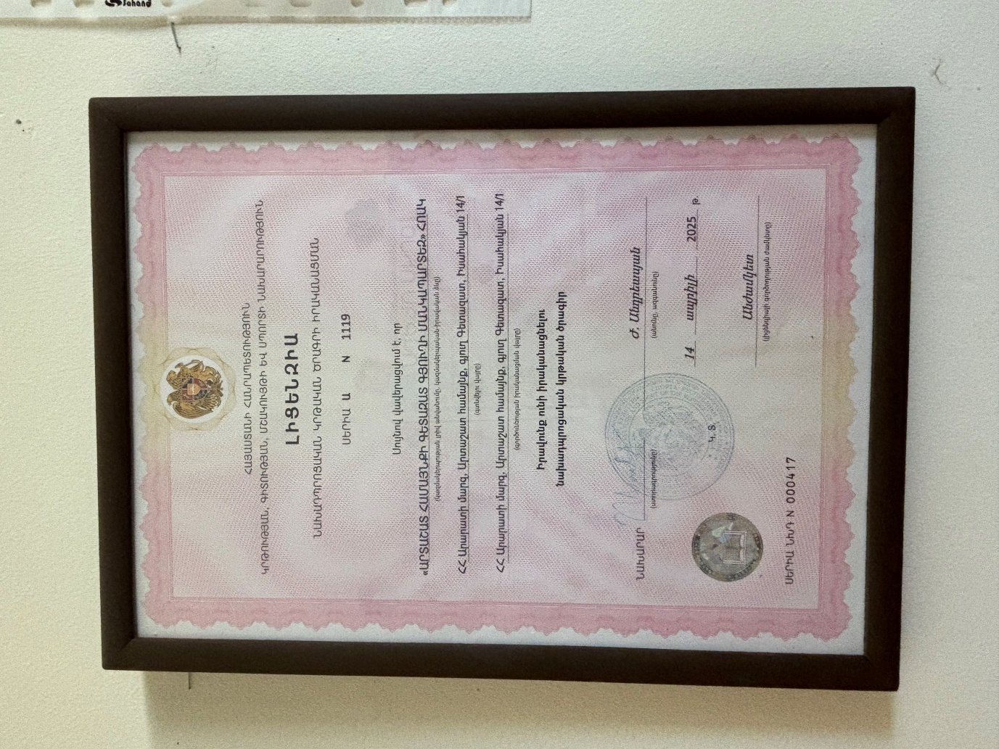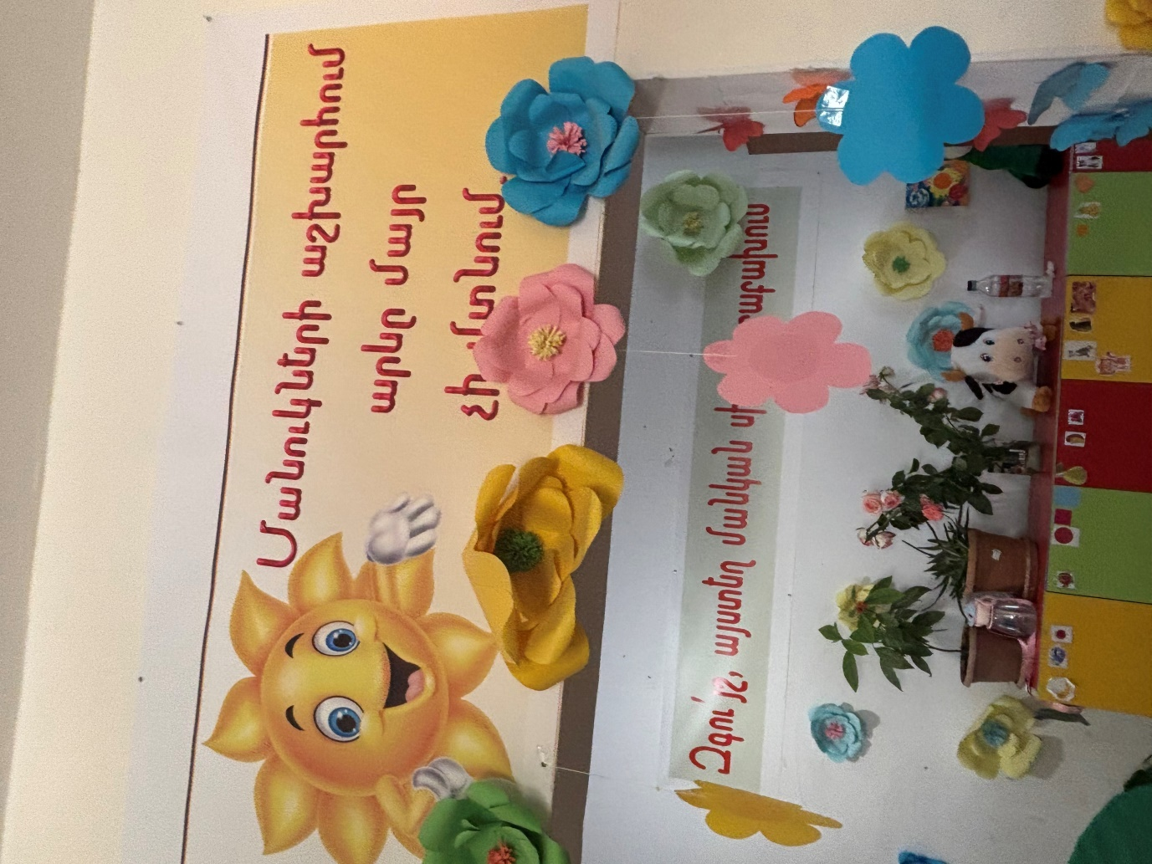

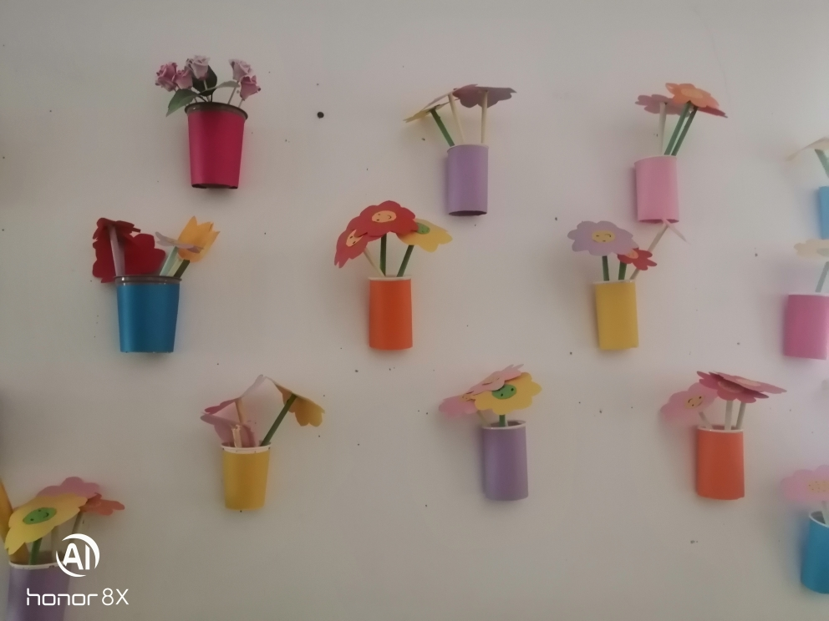
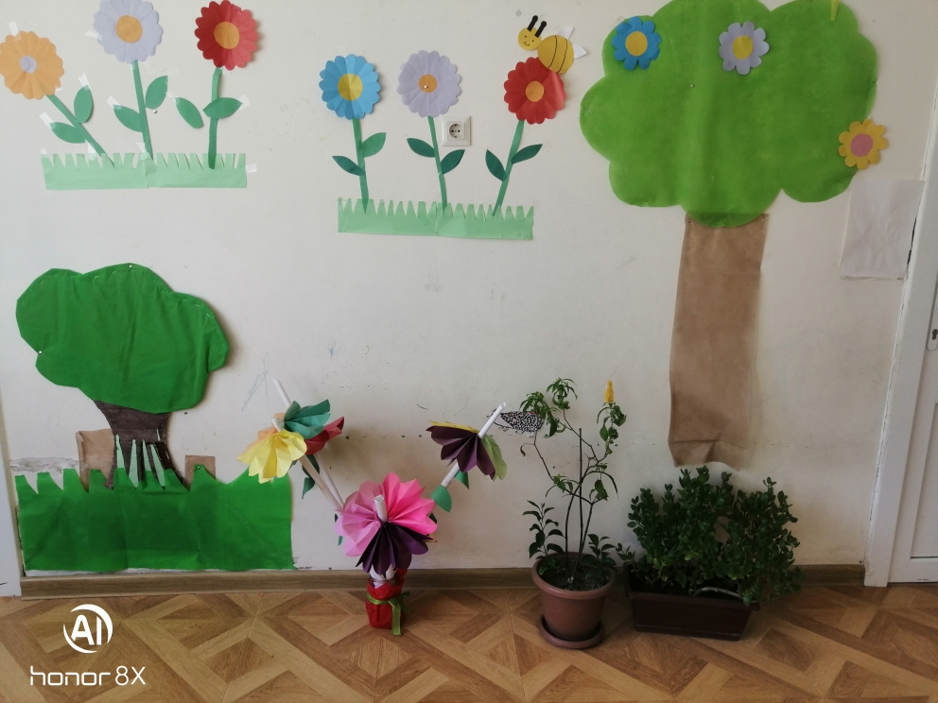
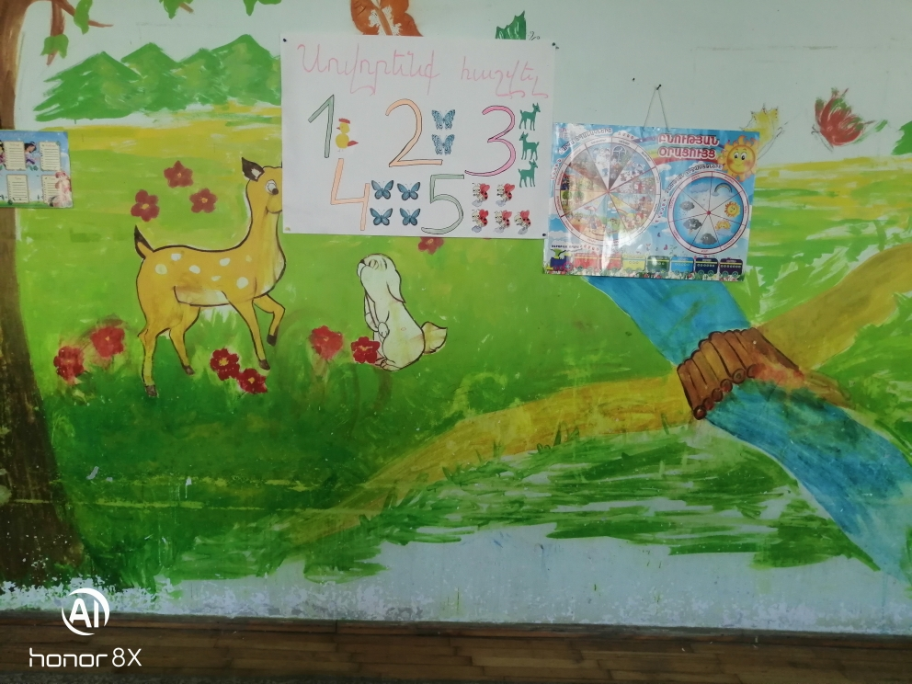

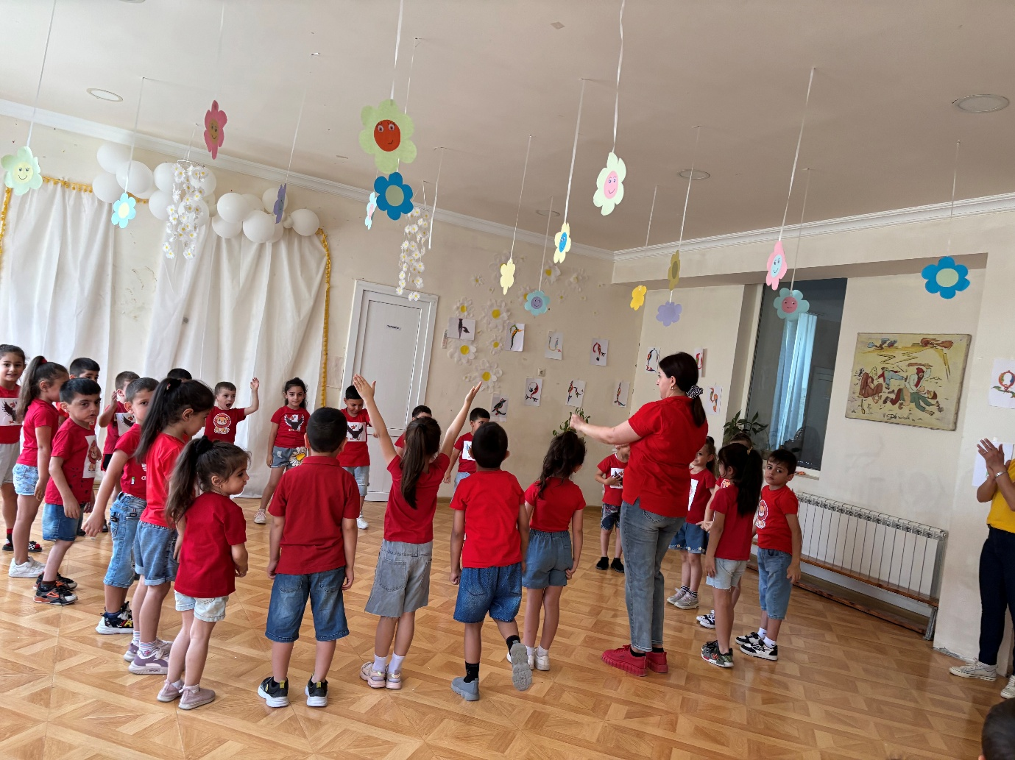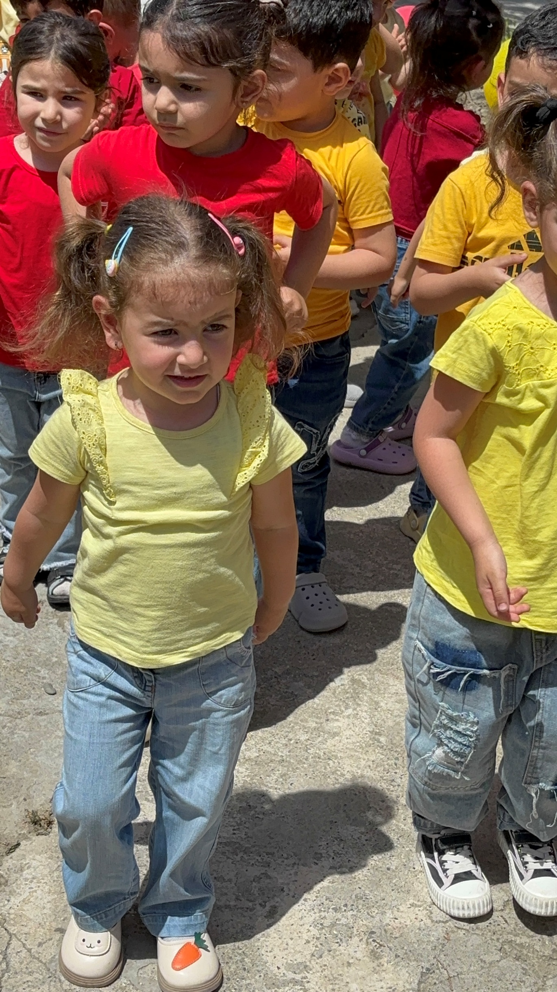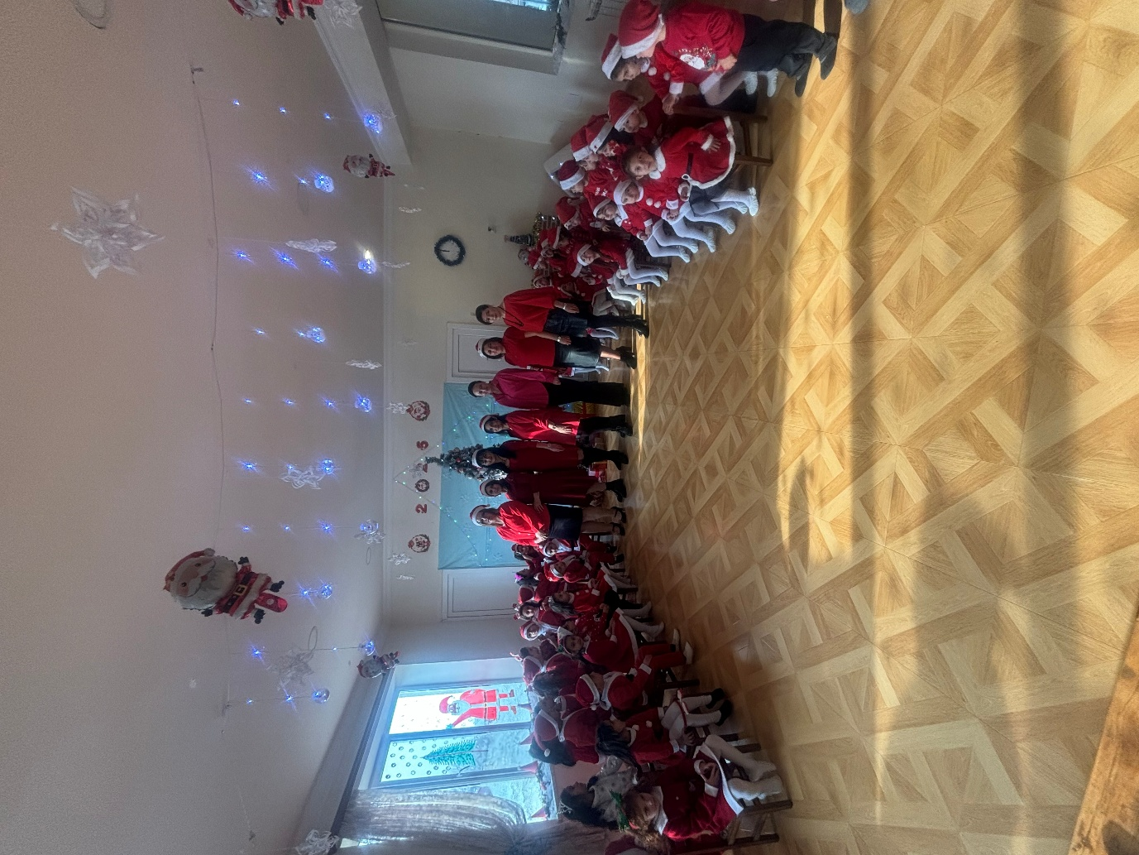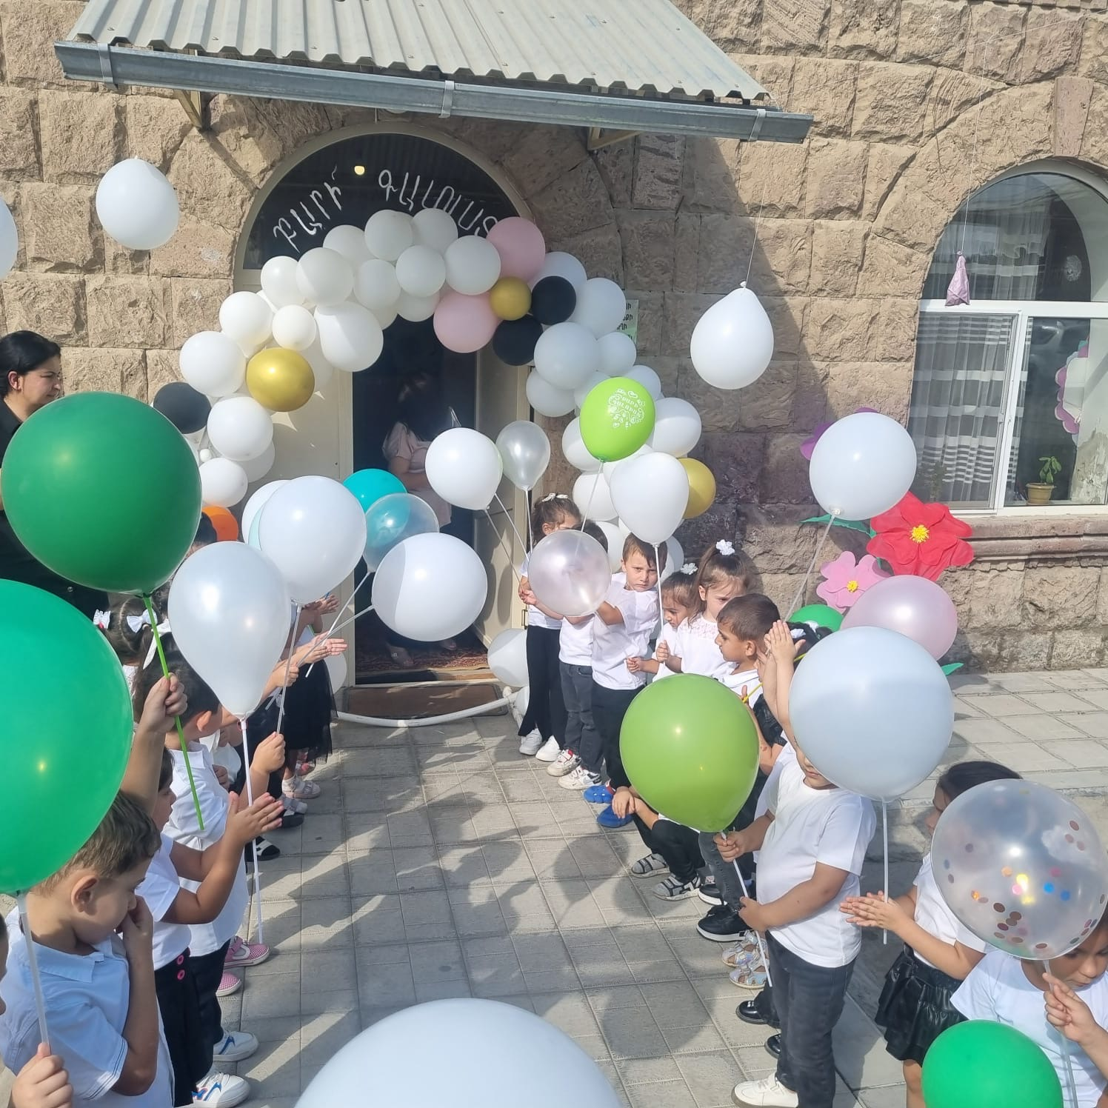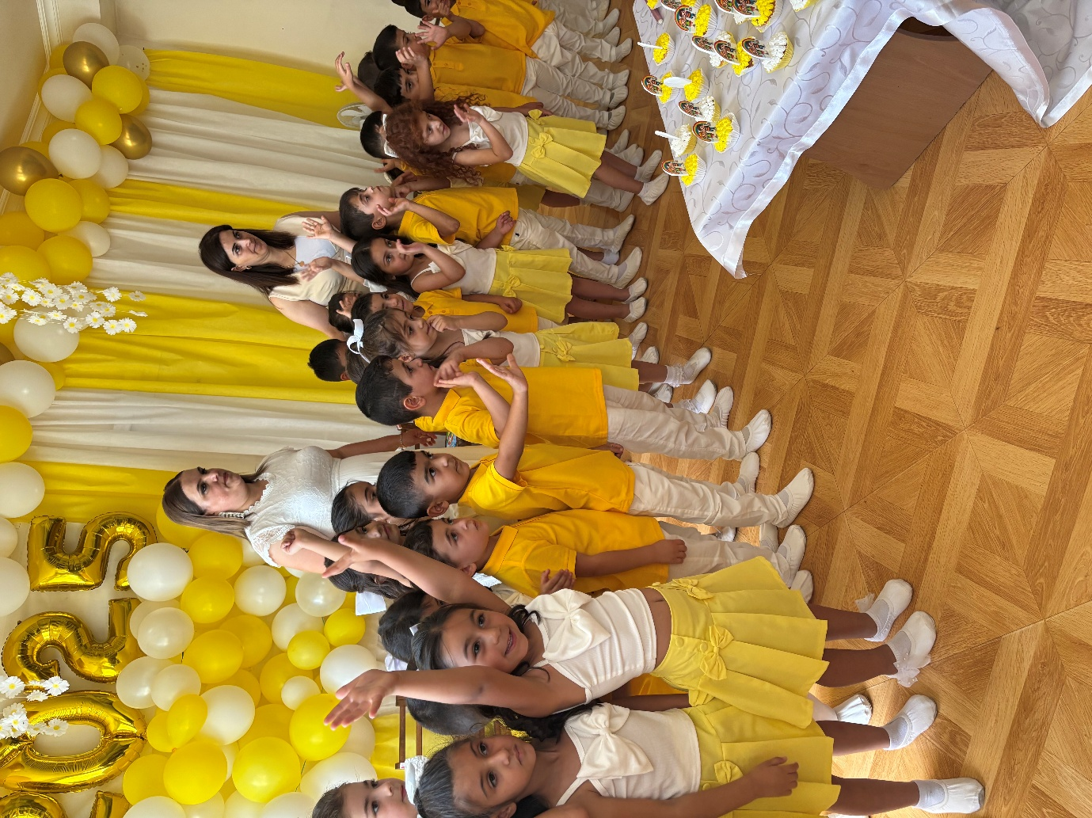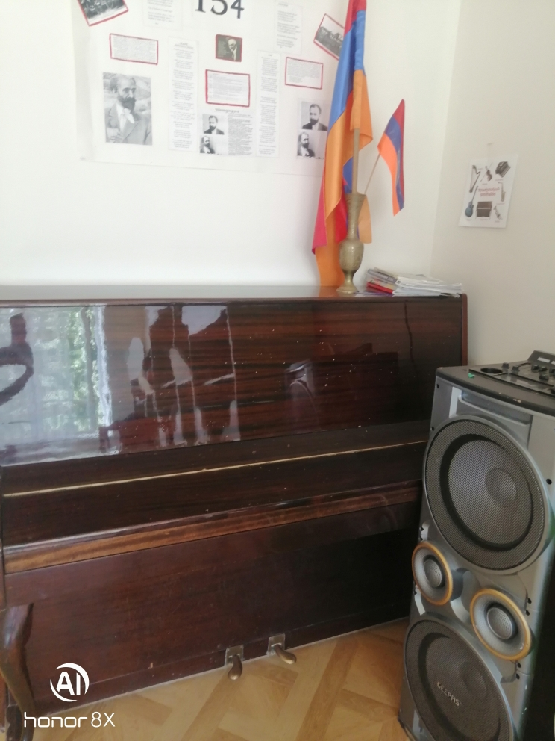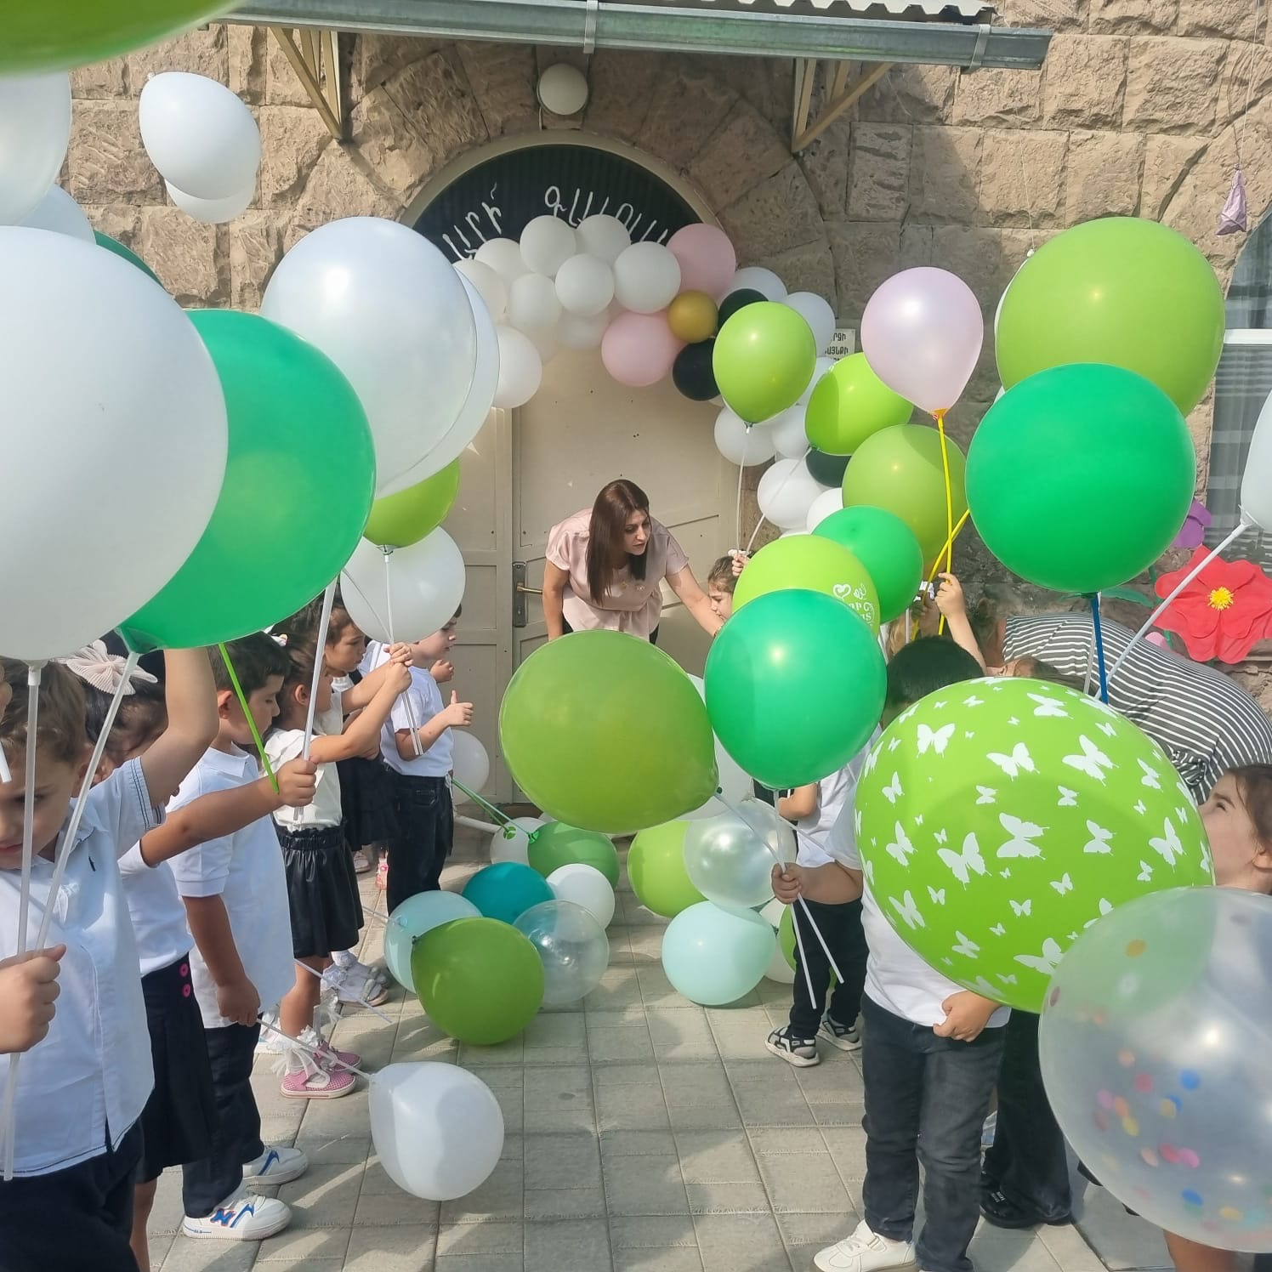
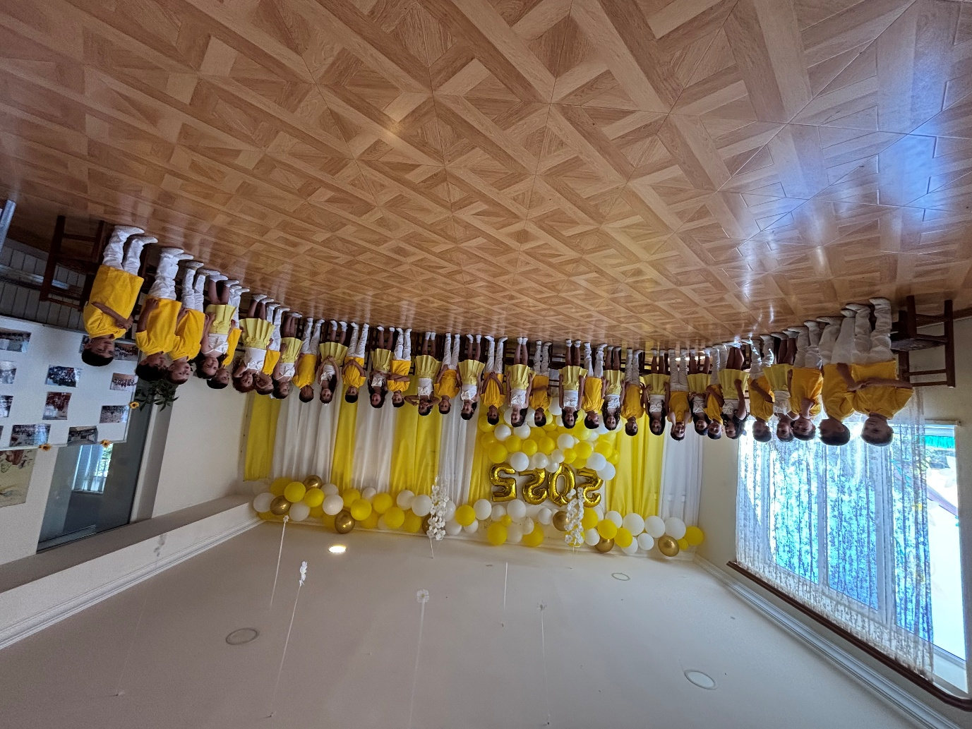

7. ՈՒՍՈՒՄՆԱԿԱՆ ՀԱՍՏԱՏՈՒԹՅԱՆ ՄԱՐԴԿԱՅԻՆ, ՖԻՆԱՆՍԱԿԱՆ ԵՎ ՆՅՈՒԹԱԿԱՆ

ՌԵՍՈՒՐՍՆԵՐԻ ԱՐԴՅՈՒՆԱՎԵՏ ՏՆՕՐԻՆՈՒՄ

Ցուցանիշ |  | 2022-2023 ուստարի | 2023-2024 ուստարի | 2024-2025 ուստարի
ա. սան - մանկավարժ հարաբերությունը. | սան  մանկավարժ | 51/4 | 58/3 | 58/6
բ. սան - սպասարկող անձնակազմ հարաբերությունը. | սան  սպասարկող | 51/11 | 58/10 | 58/10
գ. սան - վարչական անձնակազմ հարաբերությունը. | սան  վարչական | 51/1 | 58/2 | 58/2
դ. խմբերի միջին խտությունը. |  | 25,5 | 29 | 29
ե. մեկ սանի հաշվով հաստատության տարեկան նախահաշիվը. |  | Հուն-դեկ  ՀՀ․ դրամ  316909 | Հուն-դեկ  ՀՀ․ դրամ  452348 | Հուն-դեկ  ՀՀ․ դրամ  522550
զ. մանկավարժի միջին աշխատավարձը. |  | 101,100 | 101,100 | 145,000
է. վարչական աշխատողների միջին աշխատավարձը. |  | 155000 | 160000 | 180000
ը. սպասարկող կազմի միջին աշխատավարձը. |  | 90630 | 94000 | 115500
թ. հաստատության տարեկան նախահաշվում արտաբյուջետային միջոցների չափը. |  | - | - | -
ժ. ծնողների կողմից դրամական ներդրումների տարեկան չափը. |  | Սեպ․-Օգոս․ 4,132,350  ՀՀ․դրամ | Սեպ․-Օգոս․ 3816000  ՀՀ․դրամ | Սեպ․-Օգոս․  4055550ՀՀ․դրամ
ժա. սոցիալապես անապահով ընտանիքներից սաների համար հաստատության իրականացրած սոցիալական աջակցության ծրագրերը և դրանց թիվը.  (Եթե այո, ապա նշել այդ ծրագրերը): |  | 0 | 0 | 0
ժբ. դրամաշնորհային և օրենքով չարգելված այլ աղբյուրներից ներդրումների տարեկան չափը. |  | - | - | -
ժգ. աշխատավարձերի վճարման գծով հաստատության տարեկան ծախսերի չափը. |  | Սեպ․-Օգոս 19,483,889 ՀՀ․դրամ | Սեպ․-Օգոս 17453472 ՀՀ․դրամ | Սեպ․-Օգոս 21056885 ՀՀ․դրամ
ժդ. կոմունալ վճարների գծով հաստատության տարեկան ծախսերի չափը. |  | 614382 ՀՀ․դրամ | 597991ՀՀ․դրամ | 644737ՀՀ․դրամ
ժե. նոր գույքի, այդ թվում` սարքավորումների ձեռքբերման գծով հաստատության տարեկան ծախսերի չափը/սնունդ/ |  | Սեպ․-Օգոս․  382000 ՀՀ․դրամ | Սեպ․-Օգոս․  343000ՀՀ․դրամ | Սեպ․-Օգոս․  552000ՀՀ․դրամ

Վերլուծություններից պարզ է դառնում, որ 2023թթ և հաջորդ երկու տարիների ընթացքում գրնցվել է աճ, ավելացել է աշխատավարձերը և 2023թ-ին ավելացել է հաշվապահի և տնտեսվարի աշխատավարձը։
2023 նոյեմբերին գնվել է համակարգիչ և տպիչ սարք։ 2025թ բարձրացել է բոլորի աշխատավարձը։ 2024թ-ին գնվել է աթոռներ մանկական,մեծ աթոռներ աշխատանքային,մսաղաց և օդածծիչ

Խմբերի թիվը` ընթացիկ և նախորդ 2 ուստարիների համար

 | Խմբերի թիվը |  | 2021-  2022 | 2022-  2023 |  | 2024-  2025 |  |  | Փոփոխությունների դինամիկան (աճ կամ նվազում)
 | Վաղ տարիքի I |  | _ | _ |  | _ |  |  | %
 | Վաղ տարիքի II |  | _ | _ |  | _ |  |  | %
 | Կրտսեր I |  | _ | _ |  | _ |  |  | %
 | Կրտսեր II |  | _ | _ |  | _ |  |  | %
 | Տարատարիք առաջին |  | 1 | 1 |  | 1 |  |  | %
 | Տարատարիք երկրորդ |  |  |  |  | 1
 | Միջին |  |  | - |  | - |  |  | %
 | Ավագ |  | 1 | 1 |  |  |  |  | %
Ազգային փոքրամասնությունների երեխաների  համակազմով ձևավորված խումբ |  | - |  |  | - |  | -
 | Ընդամենը` |  | 2 | 2 |  | 2

Այս և հաջորդող բոլոր աղյուսակներում անհրաժեշտ է նկարագրել փոփոխությունների դինամիկան` մեկնաբանել աճի կամ նվազման պատճառները:
Խմբերի թիվը փոփոխության չի ենթարկվել:

Ըստ խմբերի սաների թիվը` ընթացիկ և նախորդ 2 ուստարիների համար

Սաների թիվը |  | 2022-  2023 |  |  | 2023-  2024 |  | 2024-  2025 | Փոփոխությունների դինամիկան (աճ կամ նվազում)
 | Վաղ տարիքի I |  | _ | _ |  | _ |  |  | %
 | Վաղ տարիքի II |  | _ | _ |  | _ |  |  | %
 | Կրտսեր I |  | _ | _ |  | _ |  |  | %
 | Կրտսեր II |  | _ | _ |  | _ |  |  | %
Միջին |  |  |  |  | _ |  | _
Ավագ |  | 24 |  |  | 28 |  |  | %
Տարատարիք 1 |  | 27 |  |  | 30 |  | 30 | %
Տարատարիք 2 |  | - |  |  | - |  | 28
Ազգային փոքրամասնությունների երեխաների  համակազմով ձևավորված խումբ |  | - |  |  | - |  | -
Ընդամենը՝ |  | 51 |  |  | 58 |  | 58

--------------------------------------------------------------------------------------------------------------------------
------------------------------------------------------------------------------------------------------------------------------------------------------------------------------------------------------------------------------------------------------------------------------------------------------------------------------------------------------------
Ընդհանուր տվյալներ սաների վերաբերյալ` ընթացիկ և նախորդ 2 ուստարիների համար
Ցուցանիշ | 2022-2023 | 2023-2024 | 2024-2025 | Փոփոխությունների  դինամիկան (աճ կամ նվազում)
Սաների ընդհանուր թիվը ուսումնական տարվա  սկզբին` | 44 | 63 | 58 | %
Սաների ընդհանուր թիվը ուսումնական տարվա վերջին` տվյալ ուստարվա օգոստոսի 20-ի դրությամբ | 53 | 58 | 30 | %
Ուսումնական տարվա ընթացքում ընդունված սաների թիվը | 39 | 40 | 20 | %
Ուսումնական տարվա ընթացքում սաների բացակայությունների միջին թիվը | 34 | 35 | 36 | %
Ուսումնական տարվա ընթացքում ազատված  սաների թիվը | 32 | 38 | 30 | %

Վերլուծել սաների թվաքանակի փոփոխության պատճառները, կատարել եզրահանգումներ և առաջարկել հիմնախնդիրների լուծման ուղիներ:

Սաների թվաքանակի վերլուծությունը ցույց է տալիս, որ վերջին երեք տարիների ընթացքում ցուցանիշներում չեն նկատվում շեղումներ, բացառությամբ 2020-2021թթ․ներին, որի ընթացքում բացակայությունների միջին թիվը աճել է, որը պայմանավորված է համաճարակի առկայությամբ։

8. ՈՒՍՈՒՄՆԱԿԱՆ ՀԱՍՏԱՏՈՒԹՅԱՆ ԾՆՈՂԱԿԱՆ ԽՈՐՀՐԴԻ
ՀԱՄԱԳՈՐԾԱԿՑՈՒԹՅՈՒՆԸ ՄԱՆԿԱՎԱՐԺԱԿԱՆ ԵՎ ՎԱՐՉԱԿԱՆ ԱՆՁՆԱԿԱԶՄԻ

ՀԵՏ

Ցուցանիշ |  |  | 2022-2023 ուստարի | 2023-2024 ուստարի | 2024-2025 ուստարի
ա. սաների ուսումնադաստիարակչական գործընթացի վերաբերյալ ծնողական խորհրդի կողմից գրավոր ներկայացված առաջարկությունները, դրանց թիվը և ընդունված առաջարկությունների տոկոսը ներկայացվածի նկատմամբ. | Թիվը  Տոկոսը |  | - | - | -
բ. ծնողական խորհրդի կողմից կազմակերպված միջոցառումները (հանդեսներ, հավաքներ, երեկույթներ,էքսկուրսիաներ, ճանաչողական այցեր և այլն), դրանց թիվը, մասնակից ծնողների թիվը և սաների տոկոսը. | Թիվը  Տոկոսը |  | - | - | 12  70
գ.ծնողական խորհրդի կազմում ԿԶԱՊԿ ունեցող սաների ծնողների թիվը եւ տոկոսը | Թիվը  Տոկոսը |  | - | - | -
դ. ծնողական խորհրդի կողմից հաստատության գործունեության վերաբերյալ ներկայացված կարծիքը քննարկվում է աշխատակիցներին խրախուսելու կամ նրանց նկատմամբ կարգապահական տույժեր կիրառելու ժամանակ. | Այո  V | Ոչ | - | - | -
ե. ծնողական խորհրդի հանդիպումների հաճախականությունը և դրանց ընթացքում քննարկված հարցերի շրջանակները. | Պարբերաբար իրականացվել են ծնողական հանդիպումներ, որոնց ընթացքում քննարկվել են հետևյալ թեմաները` երեխաների վարքագիծ, կրթության որակի բարձրացում, ժամանականից տեխնոլոգիաների, մեթոդների, հնարների կիրառում, երեխաների ֆիզիկական, հոգեկան, սոցիալ-անձնային զարգացում, առողջարարկան աշխատանքների իրականացում, առողջապահական սահմանված նորմերի պահպանում:
զ. ուսումնական հաստատության առօրյայից և տեղի ունեցող իրադարձություններից ծնողների տեղեկացվածության աստիճանը. | Բարձր
է. այն ծնողների տոկոսը, որոնք օգտվում են նախարարության, համայնքի, հաստատության և կրթական այլ կայքերից: | 90 %

Կից՝
* լուսանկարներ և ծնողական խորհրդի հանդիպումների քանակը և արձանագրությունների լուսապատճենները,
** թղթային կամ առցանց հարցման արդյունքները՝ աղյուսակներով,
*** թղթային կամ առցանց հարցման արդյունքները՝ աղյուսակներով:

- ՈՒՍՈՒՄՆԱԿԱՆ ՀԱՍՏԱՏՈՒԹՅԱՆ ԵՎ ՀԱՄԱՅՆՔԻ ՀԱՄԱԳՈՐԾԱԿՑՈՒԹՅՈՒՆ

Ցուցանիշ
ա. ուսումնական հաստատության շենքային պայմանների բարելավման, տարածքի բարեկարգման, ուսումնանյութական բազայի համալրման և այլ աշխատանքներին համայնքի մասնակցությունը, այդ գործում կատարված ներդրումները.  (Նկարագրել համայնքի մասնակցության դեպքերը, մասնակցության ձևը, ներդրման չափը, ամսաթիվը). | -
բ.համայնքային հիմնախնդիրների վերաբերյալ հաստատության աշխատակազմի տեղեկացվածությունը և նրանց մասնակցությունը համայնքի աշխատանքներին, մասնակցության ձևերը, մասնակցություն ունեցած աշխատակիցների տոկոսը.  (Նկարագրել հաստատության աշխատակազմի մասնակցությունը համայնքի աշխատանքներին, մասնակցության ձևերը, մասնակցություն ունեցած աշխատակիցների տոկոսը (վերջին 3 տարում). | Հաստատության աշխատակիցների 80 տոկոսը ակտիվ մասնակցություն են ունեցել համայնքի ղեկավարության կողմից կազմակերպված միջոցառումներին, մասնավորապես շաբաթօրյակներին, հիշարժան և տոնական օրերի միջոցառումներ և այլն։
գ. ուսումնական հաստատության կողմից համայնքի բնակիչների համար կազմակերպված ու անցկացված միջոցառումները և դրանց թիվը, մասնակից սաների և ծնողների տոկոսը և համայնքի ներկայացուցիչների թիվը.  (Նկարագրել հաստատության կողմից համայնքի բնակիչների համար կազմակերպված միջոցառումները, մասնակից սաների տոկոսը և համայնքի ներկայացուցիչների թիվը. (վերջին 3 տարում). | -
դ.ուսումնական հաստատության կողմից հասարակական կազմակերպությունների հետ համատեղ իրականացված կրթական ծրագրերը, դրանց թիվը և մասնակիցների թիվը՝ ըստ ծրագրերի.  (Նկարագրել կրթական ծրագրերը, որոնք իրականացնում են հաստատությունը և ՀԿ-ները համատեղ, ծրագրի տևողությունը, թիվը, մասնակից սաների և աշխատակիցների թիվ). | -
ե.ուսումնական հաստատությունը համագործակցում է իրեն սպասարկող Տարածքային մանկավարժահոգեբանական կենտրոնի հետ. | -
զ.ուսումնական հաստատությունը համագործակցոմ է համայնքում գործող բժշկակական հաստատության հետ՝ ԿԶԱՊԿ ունեցող երեխաների հայտնաբերելու եւ ն/դ կրթության մեջ ներգրավելու նապատով. | -
Է.ուսումնական հաստատությունը համագործակցում է համայնքի հանրակրթական դպրոցների հետ՝ իր սաների սահուն անցումը կրթական հաջորդ մակարդակ ապահովելու նպատակով. | Հաստատությունը հաճախակի համագործակցում է հանրակրթական դպրոցի մանկավարժների հետ՝ երեխաների գիտելիքների և ուսումնական պլանների գանահատման, ինչպես նաև տարեվերջյան միջոառումներին  մասնակցելու համար։

10.ՈՒՍՈՒՄՆԱԿԱՆ ՀԱՍՏԱՏՈՒԹՅՈՒՆՈՒՄ ՆԵՐԱՌԱԿԱՆՈՒԹՅԱՆ ԵՎ

ՀԱՎԱՍԱՐՈՒԹՅԱՆ ԱՊԱՀՈՎՈՒՄ

Ցուցանիշ | Կատարել նշում համապատասխան փաստաթղթի, միջոցառման և գույքի առկայության մասին.
ա. ուսումնական հաստատությունում բոլոր սաների համար հասանելի եւ հավասարապես որակյալ կրթության կազմակերպման նպատակով հաստատության տարեկան պլանում սահմանված են գործողություններ.  (Եթե այո, ապա կատարել հղում). | Հաստատության տարեկան պլանում համաձայն սահմանված կարգի ներառված են գործողություննե, որոնք ապահովվում են ուսուցման և խնամքի հավասար հնարավորություններ, մատչելիություն, հասանելիություն, ներառականություն և համապատասխանություն երեխաների զարգացման տարիքային և  անհատական  առանձնահատկություններիին։
բ. ուսումնական հաստատության տարեկան աշխատանքային պլանում ներկայացված են ԿԶԱՊԿ ունեցող սաների կրթության կազմակերպման որակի բաձրացմանը նպաստող միջոցառումներ, այդ թվում` մանկավարժների, դաստիարակների օգնականների վերապատրաստումներ. (Եթե այո, ապա թվարկել համապատասխան միջոցառումները). | -
գ.վերջին հինգ տարում մանկավարժական  աշխատողները մասնակցել են վերապատրաստումների, այդ թվում՝ «Համընդհանուր ներառական կրթություն» թեմայով.  (Եթե այո, ապա նշել վերապատրաստող կազմակերպությունը, վերապատրաստման ամսաթիվը և տևողությունը ժամերով, ինչպես նաև մեկնաբանել դրա արդյունավետությունը). | Մասնակցել է 1 դաստիարակ
դ. վերջին հինգ տարում ներառական կրթության թեմաներով վերապատրաստում անցած դաստիարակների օգնականների թիվը. (Եթե այո, ապա նշել վերապատրաստված դաստիարակի օգնականների թիվը). | -

11. ՈՒՍՈՒՄՆԱԿԱՆ ՀԱՍՏԱՏՈՒԹՅԱՆ ՌԵՍՈՒՐՍՆԵՐԸ՝ ՈՒՂՂՎԱԾ ԿԶԱՊԿ ՈՒՆԵՑՈՂ

ՍԱՆԵՐԻ ԽՆԱՄՔԻՆ ԵՎ ԴԱՍՏԻԱՐԱԿՈՒԹՅԱՆԸ . ՈՒՍՈՒՄՆԱԿԱՆ ՄԻՋԱՎԱՅՐԻ ՀԱՐՄԱՐԵՑՈՒՄԸ ՆՐԱՆՑ ԿԱՐԻՔՆԵՐԻՆ
Ցուցանիշ | Կատարել նշում համապատասխան փաստաթղթի և գույքի առկայության մասին
ա. ուսումնական հաստատությունում ամենուրեք (խմբասենյակներ, դահլիճներ, գրադարաններ և այլն)տեղաշարժման տարբեր խնդիրներ ունեցող անձանց համար ապահովված է ֆիզիկական մատչելիություն.  (Եթե այո, ապա նկարագրել ինչպիսի պայմաններ են ստեղծված տեղաշարժման տարբեր խնդիրներ ունեցող անձնաց համար ֆիզիկական մատչելիության ապահովման համար). | -
բ. ուսումնական հաստատությունն ունի ԿԶԱՊԿ ունեցող սաների մանկավարժահոգեբանական աջակցության թիմ (հատուկ մանկավարժ, սոցմանկավարժ, հոգեբան և այլն).
(Եթե այո, ապա թվարկել հոգեբանամանկա վարժական աջակցության հաստիքները, նշել ինչպես է կազմակերպվում նրանց աշխատանքը: Նկարագրել նաև ներառականության ուղղությամբ համապատասխան աշխատողների պարտակա- նությունների շրջանակը, կրթության և զարգացման առանձնահատուկ պայմաններ կարիք ունեցող սաների հետ վարվող աշխանքները, լրացուցիչ հաստիքների կարիքը և այլն: Հաշվարկել մանկավարժա-հոգեբանական աջակցության թիմի աշխատակիցների թվի հարաբերակցությունը ԿԶԱՊԿ ունեցող սաների թվին):
գ. ԿԶԱՊԿ ունեցող սաներն ապահովված են ֆիզիկական և ճանաչողական զարգացման համար անհրաժեշտ խաղային նյութերով, պիտույքներով, հարմարանքներով, այլ պարագաներով.
(Եթե այո, ապա թվարկել, թե ինչ ուսումնամեթոդական նյութեր ունի հաստա-տությունը ԿԶԱՊԿ ունեցող սաների համար, դրանց քանակը, ձեռք բերման տարեթիվը, ֆիզիկական վիճակը, օգտագործման հաճախականությունն ու արդյունավետությունը և այլն: Նշել նաև լրացուցիչ սարքավորումների և ուսումնամեթոդական նյութերի կարիքը).
դ. ուսումնական հաստատության խմբասենյակների դասավորվածությունն այնպիսին է, որ ԿԶԱՊԿ ունեցող սաները մեկուսացված չեն.  (Եթե այո, ապա նկարագրել կրթության և զարգացման առանձնահատուկ պայմանների կարիք ունեցող սաների համար կրթության և խնամքի կազմակերպման պայմանները, խմբասենյակների դասավորվածությունը). | -
ե. ուսումնական հաստատությունն ունի ռեսուրսսենյակ` ԿԶԱՊԿ ունեցող սաների հետ իրականացվող անհատական եւ խմբային աշխատանքների համար.  (Եթե այո, ապա նկարագրել կրթության և զարգացման առանձնահատուկ պայմանների կարիք ունեցող սաների համար նախատեսված ռեսուրս-սենյակի ֆիզիկական  վիճակը, չափերը, հագեցվածությունը սարքավորումներով, սենյակի օգտագործման հաճախականությունը: Նշել նաև լրացուցիչ սարքավորումների և ուսումնամեթոդական նյութերի կարիքը). | -

- ԿԶԱՊԿ ՈՒՆԵՑՈՂ ՍԱՆԵՐԻ ԿԱՐԻՔՆԵՐԻ ՀԱՇՎԱՌՈՒՄԸ ՈՒՍՈՒՄՆԱԴԱՍՏԻԱՐԱԿՉԱԿԱՆ ԳՈՐԾԸՆԹԱՑՈՒՄ.

Ցուցանիշ | Կատարել նշում համապատասխան փաստաթղթի առկայության մասին
ա. անհատական ուսուցման և զարգացման  պլանները մշակվում են` համաձայն նախադպրոցական կրթության պետական կրթական չափորոշչի և նախադպրոցական կրթական ծրագրերի՝ հաշվի առնելով սաների կարիքները, ընդունակությունները, հնարավորությունները, ձեռքբերումները և առաջընթացը.  (Եթե այո, ապա մանրամասնել). | Այո։ Պլանները սահմանում են երեխաների զարգացման, ուսուցման և դաստիարակության տարեկան հասնելու գորողությունները՝ երեխաների նպատակները, խնդիրները և դրանց  համար հասանելի դարձնելու համար նախադպրոցական կրթության պետական չափորոշչի և կրթական ծրագրերի սահմանված վերջնաարդյունքները։
բ.մանկավարժները գիտակցում են ներառականության վերաբերյալ կարծրատիպերի առկայությունը, դրանց վերացման անհրաժեշտությունը և անհատական խորհրդատվությունների, ծնողական ժողովների միջոցով իրականացնում են իրազեկման եւ կարծրատիպերի կոտրմանն ուղղված աշխա- տանքներ.  (Մանկավարժների դիրքորոշումը պարզելու նպատակով անհրաժեշտ է իրականացնել հարցումներ մանկավարժների, սպասարկող և վարչական անձնակազմերի, ինչպես նաև ծնողների շրջանում). | Այո, մանկավարժները գիտակցում են երեխաների հետ աշխատանքի նրբությունները, իրականցնում են իրազեկման աշխատանքների թե երեխաների, թե ծնողների  շրջանում։
գ. մանկավարժներն ունեն հավասար վերաբերմունք բոլոր սաների նկատմամբ` անկախ նրանց միջև եղած տարբերություններից և առանձնահատկություններից.  (Մանկավարժների վերաբերմունքը պարզելու նպատակով անհրաժեշտ է իրականացնել հարցումներ մանկավարժների, սպասարկող և վարչական անձնակազմերի, ինչպես նաև ծնողների շրջանում). | Այո, մանկավարժները ապահովում են ուսուցման և խնամքի հավասար  հնարավորություններ,  մատչելիություն,  ներառականություն և  համապատասխանություն  երեխաների զարգացման տարիքային և անատական  առանձնահատկություններին։
դ. մանկավարժները կարողանում են կարծրատիպերամրապնդող վարքագիծ կամ երևույթ հայտնաբերել և ուսումնական նյութերում և հաղթահարել նույնիսկ սեփական վարքագծում.  (Ներառական կրթության վերաբերյալ  կարծրատիպերի առկայությունը հայտաբերելու և հաղթահարելու նպատակով անհրաժեշտ է իրականացնել հարցումներ մանկավարժների, սպասարկող և վարչական անձնակազմերի, ինչպես | Այո
նաև ծնողների շրջանում):

- ՏԵՂԵԿՈՒԹՅՈՒՆՆԵՐ ԿԶԱՊԿ ՈՒՆԵՑՈՂ ՍԱՆԵՐԻ ՎԵՐԱԲԵՐՅԱԼ.

Ցուցանիշ | 2022-2023 ուստարի | 2023-2024 -ուստարի | 2024-2025 -ուստարի
ա. ուսումնական հաստատության այն սաների թիվը և տոկոսը, որոնք ունեն ԿԶԱՊԿ. | - | - | -
բ. ԿԶԱՊԿ ունեցող սաների բացակայությունների տարեկան միջին թիվը` օր/սան. | - | - | -
գ. լրացուցիչ կրթական ծրագրերում ներառվող՝ ԿԶԱՊԿ ունեցող սաների թիվը և տոկոսը. | - | - | -

- ՏԵՂԵԿՈՒԹՅՈՒՆՆԵՐ ՈՒՍՈՒՄՆԱԿԱՆ ՀԱՍՏԱՏՈՒԹՅՈՒՆՈՒՄ ՍԵՌԵՐԻ

ՀԱՐԱԲԵՐԿՑՈՒԹՅԱՆ ԵՎ ԱԶԳԱՅԻՆ ՓՈՔՐԱՄԱՍՆՈՒԹՅՈՒՆՆԵՐԻ ԵՐԵԽԱՆԵՐԻ ՎԵՐԱԲԵՐՅԱԼ

Ցուցանիշ | 2022-2023 ուստարի | 2023-2024 ուստարի | 2024-2025ուստարի
ա. սեռերի հարաբերակցությունը | 21 աղջիկ  23 տղա | 29 աղջիկ  22 տղա | 30 աղջիկ  28 տղա
բ. ուսումնական հաստատությունում ընդգրկված ազգային  փոքրամասնությունների երեխաների թիվը և տոկոսը. | 1 եզդի | 1 եզդի

